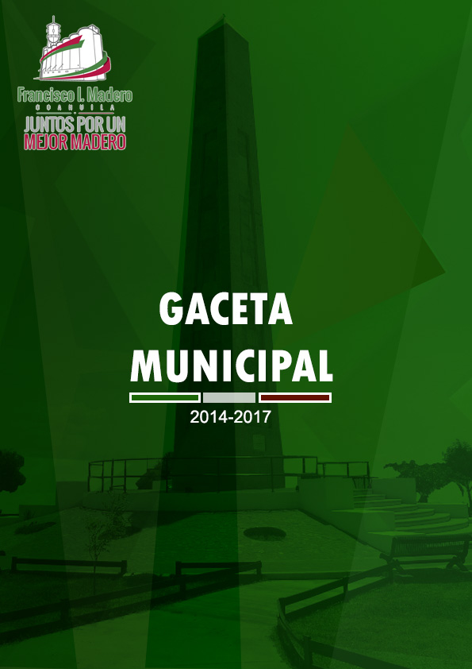

ACTA DE SESIÓN EXTRAORDINARIA DE CABILDO NO. 44

. . . . . EN LA CIUDAD DE FRANCISCO I. MADERO, ESTADO DE COAHUILA DE ZARAGOZA, DEL MUNICIPIO DEL MISMO NOMBRE, SIENDO LAS 8:00 HORAS (OCHO HORAS) DEL DÍA JUEVES 11 DE JUNIO DEL 2015, REUNIDOS EN LA SALA DE REGIDORES, DECLARADO RECINTO OFICIAL PARA EL EFECTO DE CELEBRAR SESIÓN EXTRAORDINARIA DE CABILDO NO. 44, EL C. PRESIDENTE MUNICIPAL, REGIDORES, SÍNDICOS Y SECRETARIO DEL R. AYUNTAMIENTO, BAJO EL SIGUIENTE:- - - - - - - - - - - - - - - - - - - - - - - - - - - - - - - - - - - - - - - - - - - - - - - - - - - - - - - - - -

- - - - - - - - - - - - - - - - - - - - - - - - - - - - - - - ORDEN DEL DÍA:- - - - - - - - - - - - - - - - - - - - - -

1.- LISTA DE ASISTENCIA. - - - - - - - - - - - - - - - - - - - - - - - - - - - - - - - - - - - - - - - - - - - - - - -
2.- INSTALACIÓN LEGAL DE LA ASAMBLEA. - - - - - - - - - - - - - - - - - - - - - - - - - - - - - - - -
3.- PRESENTACIÓN DEL PRESUPUESTO DE EGRESOS DEL MUNICIPIO DE FRANCISCO I. MADERO, COAHUILA, PARA EL EJERCICIO FISCAL DEL 2015, PARA SU ANÁLISIS, DISCUSIÓN Y EN SU CASO APROBACIÓN.- - - - - - -- - - - - - - - - - - - - - - - -
4.- CLAUSURA DE LA ASAMBLEA.- - - - - - - - - - - - - - - - - - - - - - - - - - - - - - - - - - - - - - - -

1.- LISTA DE ASISTENCIA.-
ENCONTRÁNDOSE PRESENTES EL ING. DAVID GUSTAVO FLORES LAVENANT, PRESIDENTE MUNICIPAL, LOS C. LIC. NICOLÁS ISLAS RUBIO, PROFRA. MARÍA TERESA ACOSTA VERA, LIC. ISIDRO PERALES ESPINO, MA. LUISA GARCÍA MÁRQUEZ, ING. ALFONSO ALBERTO MATA RAMOS, DRA. WENDY RUBÍ ALMARAZ HERNÁNDEZ, PROFR. OSCAR JAVIER PALACIOS CAMPOS, C. GILBERTO IBARRA LÓPEZ, C. ROXANA GONZÁLEZ CALVILLO, C. DAMIÁN DE LA TORRE JAIME, C. LIDIA ESQUIVEL GUTIÉRREZ, C. MA. DEL ROSARIO SALAS RANGEL, C. HORTENSIA DÍAZ BLANCO, POR SU ORDEN PRIMERO, SEGUNDO, TERCERO, CUARTO, QUINTO, SEXTO, SÉPTIMO, OCTAVO, NOVENO, DECIMO, DÉCIMO PRIMER REGIDORES, SÍNDICO DE MAYORÍA Y SINDICO DE MINORÍA RESPECTIVAMENTE, SIENDO ASISTIDOS POR EL PROFR. FRANCISCO JAVIER PEDROZA ALVARADO, SECRETARIO DEL R. AYUNTAMIENTO, RESPECTIVAMENTE. - - - - - - - - - - - - - - - - - - - - - - - - - - - - - -

2.- INSTALACIÓN LEGAL DE LA ASAMBLEA.-

COMPROBADO EL QUÓRUM LEGAL, EL C. PRESIDENTE MUNICIPAL ING. DAVID GUSTAVO FLORES LAVENANT, PROCEDIÓ A INSTALAR LEGALMENTE LA ASAMBLEA Y DECLARAR VALIDOS LOS ACUERDOS QUE DE ELLA EMANEN.- - - - - - - - - - - - - - - - -

3.- PRESENTACIÓN DEL MODELO DE PRESUPUESTO DE EGRESOS DEL MUNICIPIO DE FRANCISCO I. MADERO, COAHUILA, PARA EL EJERCICIO FISCAL DEL 2015, PARA SU ANÁLISIS, DISCUSIÓN Y EN SU CASO APROBACIÓN.- - - - - - -- - - - - - - - - - - -

EN ESTE ACTO, SE LE CONCEDE EL USO DE LA VOZ AL C.P. PABLO NAVARRO HERNÁNDEZ, TESORERO MUNICIPAL, QUIEN PRESENTA PARA SU CONOCIMIENTO, ANÁLISIS, DISCUSIÓN Y APROBACIÓN EN SU CASO EL MODELO DE PRESUPUESTO DE EGRESOS MUNICIPAL PARA EL EJERCICIO FISCAL 2015, DE CONFORMIDAD CON LO DISPUESTO POR EL ARTÍCULO 115 FRACCIÓN IV DE LA CONSTITUCIÓN POLÍTICA DE LOS ESTADOS UNIDOS MEXICANOS; ARTÍCULO 158-P FRACCIÓN IV DE LA CONSTITUCIÓN POLÍTICA DEL ESTADO DE COAHUILA, DE ZARAGOZA; ARTÍCULOS 102 FRACCIÓN V, NUMERAL 3 Y ARTICULO 246 DEL CÓDIGO MUNICIPAL PARA EL ESTADO DE COAHUILA; ARTÍCULOS 262 Y 263 DEL CÓDIGO FINANCIERO PARA LOS MUNICIPIOS DEL ESTADO DE COAHUILA DE ZARAGOZA; PARA EL EFECTO DE QUE EL R. AYUNTAMIENTO DE FRANCISCO I. MADERO, COAHUILA, RESUELVA SOBRE LA APROBACIÓN DEL REFERIDO PRESUPUESTO DE EGRESOS PRESENTADO, DOCUMENTO QUE AL SER ANALIZADO Y DISCUTIDO POR EL PLENO DEL H. CABILDO, EN BASE A LOS ARGUMENTOS EXPUESTOS Y DEMÁS COMENTARIOS CON RELACIÓN AL TEMA, APROBARON POR UNANIMIDAD DE VOTOS DE LOS INTEGRANTES DEL H. CUERPO EDILICIO, SE TOMARON LOS SIGUIENTES PUNTOS DE: - - - - - - - - - - - - - - - - - - - - - - - - - - - - - - - - - - - - - - - - - - - - - - - - - - - - - - - - - - - - - - - - -

- - - - - - - - - - - - - - - - - - - - - - - - - - - A C U E R D O: - - - - - - - - - - - - - - - - - - - - - - - - - - -

PRIMERO.- CON FUNDAMENTO EN LO DISPUESTO POR EL ARTÍCULO 115 FRACCIÓN IV DE LA CONSTITUCIÓN POLÍTICA DE LOS ESTADOS UNIDOS MEXICANOS; ARTÍCULO 158-P FRACCIÓN IV DE LA CONSTITUCIÓN POLÍTICA DEL ESTADO DE COAHUILA, DE ZARAGOZA; ARTÍCULOS 102 FRACCIÓN V, NUMERAL 3 Y ARTICULO 246 DEL CÓDIGO MUNICIPAL PARA EL ESTADO DE COAHUILA; ARTÍCULOS 262 Y 263 DEL CÓDIGO FINANCIERO PARA LOS MUNICIPIOS DEL ESTADO DE COAHUILA DE ZARAGOZA;POR UNANIMIDAD DE VOTOS DE LOS INTEGRANTES DEL H. CUERPO EDILICIO, SE APRUEBA EL MODELO DE PRESUPUESTO DE EGRESOS MUNICIPAL ARMONIZADO, EN ALCANCE AL PRESUPUESTO DE EGRESOS MUNICIPAL PARA EL EJERCICIO FISCAL 2015, QUE FUE APROBADO POR LOS INTEGRANTES DEL AYUNTAMIENTO DEL MUNICIPIO DE FRANCISCO I. MADERO, COAHUILA EN REUNIÓN DE CABILDO DEL PASADO 19 DE DICIEMBRE DE 2014. - - - - - - - - - - - - - - - - - - - - - - - - -

SEGUNDO.- SE AUTORIZA AL C. PRESIDENTE MUNICIPAL, PARA QUE A TRAVÉS DE LA SECRETARIA DEL R. AYUNTAMIENTO, SE ENVIÉ COPIA DEL REFERIDO DOCUMENTO Y DEL ACTA DE CABILDO DONDE FUE APROBADO A LA AUDITORIA SUPERIOR DEL H. CONGRESO DEL ESTADO, PARA SU CONOCIMIENTO Y EFECTOS DE SEGUIMIENTO, ASÍ MISMO, SE SOLICITE LA AUTORIZACIÓN DEL EJECUTIVO
ESTATAL PARA QUE EL MODELO DE PRESUPUESTO DE EGRESOS APROBADO PARA EL EJERCICIO DEL 2015, SE PUBLIQUE EN EL PERIÓDICO OFICIAL DEL GOBIERNO DEL ESTADO. - - - - - - - - - - - - - - - - - - - - - - - - - - - - - - - - - - - - - - - -- - - - - - - - - - - - - - - - -

TERCERO.- NOTIFÍQUESE A LA TESORERÍA Y CONTRALORÍA MUNICIPALES, EL ACUERDO QUE ANTECEDE PARA EL TRÁMITE Y CUMPLIMIENTO QUE CORRESPONDA A CADA UNA DE ELLAS. - - - - - - - - - - - - - - - - - - - - - - - - - - - - - - - - - -
CUARTO.- SE ANEXE ÍNTEGRAMENTE EL DOCUMENTO QUE CONTIENE EL MODELO DE PRESUPUESTO DE EGRESOS PARA EL EJERCICIO 2015, AL APÉNDICE DEL LIBRO DE ACTAS DE CABILDO QUE LLEVA LA SECRETARIA DEL R. AYUNTAMIENTO. - - - - -

4.- CLAUSURA DE LA ASAMBLEA.
AGOTADOS LOS PUNTOS A TRATAR Y CONFORME A LO ESTABLECIDO, EN EL ORDEN DEL DÍA, SE DA POR CONCLUIDA ESTA SESIÓN ORDINARIA DE CABILDO,PROCEDIENDO EL ING. DAVID GUSTAVO FLORES LAVENANT, PRESIDENTE MUNICIPAL, A CLAUSURAR LOS TRABAJOS REALIZADOS, SIENDO LAS 12:30 HORAS (DOCE HORAS CON TREINTA MINUTOS) DEL MISMO DÍA EN QUE DIO INICIO, DOY FE.- DAMOS FE.- - - - - - - - - - - - - - - - - - - - - - - - - - - - - - - - - - - - - - - - - - - - -

LEÍDA QUE FUE LA PRESENTE ACTA FIRMAN AL CALCE Y AL MARGEN TODOS LOS QUE EN ELLA INTERVINIERON.- - - - - - - - - - - - - - - - - - - - - - - - - - - - - - - - - - - - - - -

“SUFRAGIO EFECTIVO.- NO REELECCIÓN “

EL PRESIDENTE MUNICIPAL

C. ING. DAVID GUSTAVO FLORES LAVENANT

C. NICOLAS ISLAS RUBIO PRIMER REGIDOR_____________________

C. PROFRA. MA. TERESA ACOSTA VERA SEGUNDO REGIDOR___________________

C. LIC. ISIDRO PERALES ESPINO TERCER REGIDOR ____________________

C. MA. LUISA GARCIA MARQUEZ CUARTO REGIDOR ____________________

C. ING. ALFONSO ALBERTO MATA RAMOS QUINTO REGIDOR _____________________

C. DRA. WENDY RUBI ALMARAZ HERNANDEZ SEXTO REGIDOR ______________________

C. PROFR. OSCAR JAVIER PALACIOS CAMPOS SÉPTIMO REGIDOR_____________________

C. GILBERTO IBARRA LOPEZ OCTAVO REGIDOR_____________________

C. ROXANA GONZALEZ CALVILLO NOVENO REGIDOR_____________________

C. DAMIAN DE LA TORRE JAIME DECIMO REGIDOR_____________________

C. PROFRA. LIDIA ESQUIVEL GUTIERREZ DEC. PRIMER REG______________________

C. MARIA DEL ROSARIO SALAS RANGEL SÍNDICO DE MAYORIA___________________

C. HORTENCIA DIAZ BLANCO SÍNDICO DE MINORIA____________________

SECRETARIO DEL R. AYUNTAMIENTO

PROFR. FRANCISCO JAVIER PEDROZA ALVARADO

Presupuesto de Egresos del Municipio de Francisco I. Madero, Coahuila para el Ejercicio Fiscal 2015

MARCO LEGAL

En la ciudad de Francisco I. Madero, cabecera del municipio del mismo nombre del Estado de Coahuila de Zaragoza, con fundamento en lo dispuesto por el artículo 115 fracción IV de la Constitución Política de los Estados Unidos Mexicanos; artículo 158-Pfracción IV de la Constitución Política del Estado de Coahuila, artículos 102 fracción V, numeral 3 y246 del Código Municipal para el Estado de Coahuila de Zaragoza, artículos 262 y 263del Código Financiero para los Municipios del Estado de Coahuila de Zaragoza, siendo las 8:00 A.M. horas del día 11 de junio de 2015, reunidos en reunión extraordinaria de cabildo no. 44, previa convocatoria realizada por el Presidente Municipal en el uso de sus facultades y competencias, los miembros del cabildo; aprobaron por unanimidad el Modelo del Presupuesto de Egresos Municipal Armonizado, en alcance al Presupuesto de Egresos Municipal para el Ejercicio Fiscal 2015, que fue aprobado por los integrantes del Ayuntamiento del municipio de Francisco I. Madero, Coahuila en reunión de Cabildo el pasado 19 de Diciembre de 2014.

EXPOSICIÓN DE MOTIVOS

Con fundamento en los artículos 28 del Código Financiero para los Municipios del Estado de Coahuila de Zaragoza y 102 fracción V numeral 2 del Código Municipal para el Estado de Coahuila de Zaragoza, el Ayuntamiento del municipio presentó ante el H. Congreso del Estado de Coahuila de Zaragoza la iniciativa de la Ley de Ingresos del Municipio de Francisco I. Madero, Coahuila de Zaragoza, para el ejercicio fiscal 2015.

Con fundamento en el artículo 115 fracción IV penúltimo párrafo de la Constitución Política de los Estados Unidos Mexicanos, con fecha de _18_ de Diciembre de 2014, el H. Congreso del Estado de Coahuila de Zaragoza aprobó la Ley de Ingresos del Municipio de Francisco I. Madero, Coahuila de Zaragoza, para el ejercicio fiscal 2015, la cual fue publicada en el Periódico Oficial del Estado de Coahuila el 26 de Diciembre de 2014.

La Ley de Ingresos del Municipio de Francisco I. Madero, Coahuila, Coahuila de Zaragoza, para el ejercicio fiscal 2015, incluye el presupuesto de ingresos para dicho ejercicio fiscal por un total de $_123,651,855.72, el cual se codificó con base en el Clasificador por Rubro de Ingresos emitido por el Consejo Nacional de Armonización Contable.

Que con base en el punto de acuerdo que presentó el Diputado José Luis Moreno Aguirre, el pasado 28 de octubre de 2014, ante el H. Pleno del Congreso del Estado de Coahuila de Zaragoza, con relación a la solicitud realizada a los municipios del Estado para etiquetar presupuesto para el año 2015 en el rubro de seguridad pública, el municipio de Francisco I. Madero, Coahuila de Zaragoza, realizó las siguientes acciones para destinar recursos adicionales a los que históricamente se ejercen en seguridad pública:

- Etiquetó el 20% del fondo de fortalecimiento municipal para el rubro de seguridad pública;
- Estimó una eficiencia en la recaudación del impuesto predial al menos en un 10%, para dirigir este recurso al área de seguridad pública;
- Redireccionó el 3.5% del gasto corriente, para utilizarlo en el rubro de seguridad pública; y
- Etiquetó en el rubro de seguridad pública, las recuperaciones por concepto del pago del impuesto sobre la renta de los servidores públicos de su municipio.

Que el municipio deberá concentrar los recursos federales provenientes de FORTAMUN en cuentas específicas, así como los rendimientos que generen, a efecto de identificar y separar del resto de los recursos que con cargo a su presupuesto destinen a seguridad pública.

Que con base en lo anterior se presupuesta una cantidad de $20,252,165.01 para ser destinados al Programa de Seguridad Pública Municipal, el cual tiene carácter de prioritario y por ningún motivo ni circunstancia deberá disminuir la cantidad presupuestada con respecto al monto ejercido.

Que el Programa de Seguridad Pública Municipal se establecerá basado en resultados sujeto a las Auditorías de Desempeño que conforme a su mandato realice la Auditoría Superior del Estado de Coahuila, de forma trimestral y/o anual.

Que el presente presupuesto de egresos municipal para el ejercicio fiscal 2015, guarda equilibrio presupuestario con los ingresos estimados en la Ley de Ingresos del mismo año, de conformidad con lo establecido en los artículos 115 fracción IV de la Constitución Política de los Estados Unidos Mexicanos y 262 del Código Financiero para los Municipios del Estado de Coahuila de Zaragoza.

Que en caso de que la recaudación de los ingresos municipales sea superior a los ingresos estimados en la Ley de Ingresos, éstos se destinarán preferentemente para cubrir pasivos municipales correspondientes a egresos devengados no ejercidos ni pagados en el ejercicio 2015, del gasto del Programa de Seguridad Pública Municipal o en su caso para incluirlos en el Programa de Seguridad Pública Municipal del siguiente ejercicio, siempre y cuando no tengan que reintegrarse o destinarse para un fin en específico.

Que en caso de que al finalizar el ejercicio presupuestario 2015, existieren subejercicios, ahorros, o economías presupuestarias, éstos se destinarán preferentemente para cubrir pasivos municipales correspondientes a egresos devengados no ejercidos ni pagados en el ejercicio 2015, del gasto del Programa de Seguridad Pública Municipal o en su caso para incluirlos en el Programa de Seguridad Pública Municipal del siguiente ejercicio.

Que en caso de que la recaudación de los ingresos municipales sea inferior a los ingresos estimados en la Ley de Ingresos, el déficit presupuestario resultante por ningún motivo afectará los programas municipales prioritarios, y que en todo caso se subsanará con otra fuente de ingresos o con la disminución del gasto corriente.

Ahora bien resulta importante resaltar que el Instituto Mexicano para la Competitividad, A.C., evaluará tanto el Presupuesto de Egresos Municipal, la Ley de Ingresos Municipal y los formatos ciudadanos de ambos, correspondientes al ejercicio fiscal 2015, bajo la metodología del Índice de Información Presupuestal Municipal (IIPM) 2015.

El IIPM tiene como propósito mejorar la calidad de información de los presupuestos, con el fin de impulsar la lucha contra la opacidad en el manejo del dinero público. Además, a través del cumplimiento de los criterios para desglosar la información y uso de clasificaciones homologadas, es posible un uso de lenguaje que permita presentar una versión ciudadana de los presupuestos de una manera más efectiva.

La transparencia presupuestal se debe entender como el quehacer del funcionario público para hacer saber a la ciudadanía a través de las instancias correspondientes, cuánto, cómo y en qué se va a gastar el dinero público, y se debe entender como una acción fundamental para generar confianza entre la sociedad civil, las empresas y el gobierno.

De igual forma es importante considerar lo establecido en el artículo 266 del Código Financiero para los Municipios del Estado de Coahuila de Zaragoza, respecto que para la programación del gasto público municipal se tomará como referencia el Plan Estatal de Desarrollo, para lo cual es preciso señalar que:

El Eje Rector 1 “Un Nuevo Gobierno” correspondiente al PLAN ESTATAL DE DESARROLLO 2011-2017, establece que la transparencia y la innovación gubernamental serán políticas públicas que se lleven a niveles de excelencia; y como líneas de acción encaminadas a cumplir con ello se contemplan entre otras las siguientes:

- La rendición de cuentas y la transparencia serán compromisos fundamentales que distingan a este gobierno. Las disposiciones vigentes se observarán estrictamente y se fortalecerá la participación ciudadana como elemento primordial en esta tarea.

- La transparencia será una herramienta valiosa para promover la honestidad y el buen desempeño de los servidores públicos, robustecer la credibilidad en el quehacer gubernamental, aumentar la eficiencia y ganar en competitividad.

El Eje Rector 4 “Un Nuevo Pacto Social” correspondiente al PLAN ESTATAL DE DESARROLLO 2011-2017, establece que en el nuevo pacto social están las políticas de seguridad pública y procuración de justicia y que la máxima aspiración de la sociedad es vivir en paz; ejercer el derecho humano a la vida; no ser perturbado y ver a sus hijos jugar sin riesgo, y establece como indispensable:

- Fortalecer el nivel salarial de los elementos policiales y en general de todo el personal involucrado en la procuración de justicia,
- Contar con un sistema de estímulos y recompensas, evaluación y control de confianza,
- Así como dotarlos de equipamiento adecuado a sus funciones.

Y como líneas de acción encaminadas a cumplir con ello se contemplan entre otras las siguientes:

- El incremento del personal involucrado en la función de seguridad pública.
- Trabajar en las causas sociales de la delincuencia, especialmente con relación a las personas jóvenes.
- Crear sistemas de evaluación o de medición que permitan conocer los resultados de los programas de prevención social del delito.
- Se requiere de equipamiento y dignificación de salarios y prestaciones del personal de seguridad pública.
- Reorganizar las instituciones de seguridad pública con nuevos elementos que se incorporen y permanezcan con procedimientos eficaces de reclutamiento, depuración, capacitación, reconocimiento y evaluación de su desempeño.

Ya que la ausencia de todo ello hace a las corporaciones vulnerables; y por tanto contribuye a que su fuerza sea neutralizada por los delincuentes, limita su compromiso institucional y debilita su capacidad para prevenir y perseguir el delito.

Por lo anterior y con el fin de cumplir con las obligaciones vinculadas al ejercicio del gasto público y de alinear las acciones de gobierno a lo establecido en el Plan Estatal de Desarrollo 2011-2017, se expide el presente presupuesto de egresos municipal del ejercicio fiscal 2015, cuyo objetivo primordial es integrar la información presupuestal con base en lo establecido en la Ley General de Contabilidad Gubernamental y especificar de forma clara las regulaciones del ejercicio presupuestario que se encuentran contenidas en la Constitución Política de los Estados Unidos Mexicanos, la Constitución Política del Estado de Coahuila de Zaragoza, el Código Municipal para el Estado de Coahuila de Zaragoza, el Código Financiero para los Municipios del Estado de Coahuila de Zaragoza, la Ley de Adquisiciones, Arrendamientos y Contratación de Servicios para el Estado de Coahuila de Zaragoza, la Ley de Deuda Pública para el Estado de Coahuila de Zaragoza, la Ley de Obras Públicas y Servicios Relacionados con las mismas para el Estado de Coahuila de Zaragoza y demás legislación aplicable.

PRESUPUESTO DE EGRESOS DEL MUNICIPIO DE FRANCISCO I. MADERO, COAHUILA_PARA EL EJERCICIO FISCAL 2015

ÚNICO. Se aprueba el Presupuesto de Egresos del Municipio de Francisco I. Madero, Coahuila para el Ejercicio Fiscal 2015, para quedar como sigue:

TÍTULO PRIMERO
DE LAS ASIGNACIONES DEL PRESUPUESTO DE EGRESOS DEL MUNICIPIO DE FRANCISCO I. MADERO, COAHUILA

CAPÍTULO I
Disposiciones generales

Artículo _1_.- El presente decreto tiene como objeto integrar la información presupuestal con base en lo establecido en la Ley General de Contabilidad Gubernamental y especificar de forma clara las regulaciones del ejercicio presupuestario que se encuentran contenidas en la Constitución Política de los Estados Unidos Mexicanos, la Constitución Política del Estado de Coahuila de Zaragoza, el Código Municipal para el Estado de Coahuila de Zaragoza, el Código Financiero para los Municipios del Estado de Coahuila de Zaragoza, la Ley de Adquisiciones, Arrendamientos y Contratación de Servicios para el Estado de Coahuila de Zaragoza, la Ley de Deuda Pública para el Estado de Coahuila de Zaragoza, la Ley de Obras Públicas y Servicios Relacionados con las mismas para el Estado de Coahuila de Zaragoza y demás legislación aplicable a la materia.

En la ejecución del gasto público se deberá considerar como eje articulador el Plan Municipal de Desarrollo 2014-2017y el Plan Estatal de Desarrollo 2011-2017 tomando en cuenta los compromisos, los objetivos y las metas contenidos en los mismos.

Será responsabilidad de la Tesorería Municipal y de la Contraloría del Municipio de Francisco I. Madero, Coahuila, en el ámbito de sus respectivas competencias, cumplir y hacer cumplir las disposiciones establecidas en el presente decreto.

La interpretación del presente documento para efectos administrativos, corresponde a la Tesorería y a la Contraloría Municipal de Francisco I. Madero, en el ámbito de sus atribuciones, conforme a las disposiciones y definiciones que establezca el Código Financiero para los Municipios del Estado de Coahuila y el Código Municipal para el Estado de Coahuila de Zaragoza. Lo anterior, sin perjuicio de la interpretación que corresponda a otras autoridades en el ámbito de sus respectivas competencias.

Artículo _2_.- Para los efectos de este Decreto se entenderá por:

- Adquisiciones públicas: toda clase de convenios o contratos, cualquiera que sea su denominación legal, que el municipio, sus dependencias o entidades celebren para la compra de insumos, materiales, mercancías, materias primas y bienes muebles que tengan por objeto cubrir las necesidades comunes de las dependencias de la Administración Pública Municipal, así como aquellos bienes necesarios para la realización de funciones específicas.

- Ahorro presupuestario: los remanentes de recursos del presupuesto modificado una vez que se hayan cumplido las metas establecidas.

- Ayuntamiento: constituye la autoridad máxima en el municipio, es independiente, y no habrá autoridad intermedia entre éste y el Gobierno del Estado. Como cuerpo colegiado, tiene carácter deliberante, decisorio, y representante del Municipio.

- Clasificación Administrativa: clasificación presupuestal que tiene como propósitos básicos identificar las unidades administrativas a través de las cuales se realiza la asignación, gestión y rendición de los recursos financieros públicos, así como establecer las bases institucionales y sectoriales para la elaboración y análisis de las estadísticas fiscales, organizadas y agregadas, mediante su integración y consolidación, tal como lo requieren las mejores prácticas y los modelos universales establecidos en la materia. Esta clasificación además permite delimitar con precisión el ámbito de Sector Público de cada orden de gobierno y por ende los alcances de su probable responsabilidad fiscal y cuasi fiscal.

- Clasificación Económica: clasificación presupuestal de las transacciones de los entes públicos que permite ordenar a éstas de acuerdo con su naturaleza económica, con el propósito general de analizar y evaluar el impacto de la política y gestión fiscal y sus componentes sobre la economía en general.

- Clasificación Funcional del Gasto: clasificación presupuestal que agrupa los gastos según los propósitos u objetivos socioeconómicos que persiguen los diferentes entes públicos.

- Clasificación por Fuente de Financiamiento: clasificación presupuestal que consiste en presentar los gastos públicos según los agregados genéricos de los recursos empleados para su financiamiento. Esta clasificación permite identificar las fuentes u orígenes de los ingresos que financian los egresos y precisar la orientación específica de cada fuente a efecto de controlar su aplicación.

- Clasificador por Objeto del Gasto: reúne en forma sistemática y homogénea todos los conceptos de gastos descritos. En ese orden, se constituye en un elemento fundamental del sistema general de cuentas donde cada componente destaca aspectos concretos del presupuesto y suministra información que atiende a necesidades diferentes pero enlazadas, permitiendo el vínculo con la contabilidad.

- Clasificación por Tipo de Gasto: clasificación presupuestal que relaciona las transacciones públicas que generan gastos con los grandes agregados de la clasificación económica presentándolos en Corriente, de Capital y Amortización de la deuda y disminución de pasivos.

- Clasificación Programática: clasificación presupuestal que establece la clasificación de los programas presupuestarios de los entes públicos, que permitirá organizar, en forma representativa y homogénea, las asignaciones de recursos de los programas presupuestarios.

- Déficit Presupuestario: el financiamiento que cubre la diferencia entre los montos previstos en la Ley de Ingresos Municipal y el Presupuesto de Egresos Municipal.

- Deuda Pública: las obligaciones de pasivo, directas o contingentes, derivadas de financiamientos a cargo del gobierno municipal, en términos de las disposiciones legales aplicables, sin perjuicio de que dichas obligaciones tengan como propósito operaciones de canje o refinanciamiento.

- Deuda Pública Municipal: la que contraigan los municipios, por conducto de sus ayuntamientos, como responsables directos o como garantes, avalistas, deudores solidarios, subsidiarios o sustitutos de las entidades de la administración pública paramunicipal a su cargo.

- Economías: los remanentes de recursos no devengados del presupuesto modificado.

- Gasto Aprobado: es el que refleja las asignaciones presupuestarias anuales comprometidas en el Presupuesto de Egresos.

- Gasto de Capital: son los gastos destinados a la inversión de capital y las transferencias a los otros componentes institucionales del sistema económico que se efectúan para financiar gastos de éstos con tal propósito.

- Gasto Corriente: son los gastos de consumo y/o de operación, el arrendamiento de la propiedad y las transferencias otorgadas a los otros componentes institucionales del sistema económico para financiar gastos de esas características.

- Gasto Devengado: es el momento contable que refleja el reconocimiento de una obligación de pago a favor de terceros por la recepción de conformidad de bienes, servicios y obras oportunamente contratados; así como de las obligaciones que derivan de tratados, leyes, decretos, resoluciones y sentencias definitivas.

- Gasto Ejercido: es el momento contable que refleja la emisión de una cuenta por liquidar certificada o documento equivalente debidamente aprobado por la autoridad competente.

- Gasto Modificado: es el momento contable que refleja la asignación presupuestaria que resulta de incorporar, en su caso, las adecuaciones presupuestarias al presupuesto aprobado

- Gasto Pagado: es el momento contable que refleja la cancelación total o parcial de las obligaciones de pago, que se concreta mediante el desembolso de efectivo o cualquier otro medio de pago.

- Ingresos Estimados: es el que se aprueba anualmente en la Ley de Ingresos, e incluyen los impuestos, cuotas y aportaciones de seguridad social, contribuciones de mejoras, derechos, productos, aprovechamientos, financiamientos internos y externos; así como de la venta de bienes y servicios, además de participaciones, aportaciones, recursos convenidos, y otros ingresos.

- Ingresos Excedentes: los recursos que durante el ejercicio fiscal se obtienen en exceso de los aprobados en la Ley de Ingresos Municipal.

- Ingresos Recaudados: es el momento contable que refleja el cobro en efectivo o cualquier otro medio de pago de los impuestos, cuotas y aportaciones de seguridad social, contribuciones de mejoras, derechos, productos, aprovechamientos, financiamientos internos y externos; así como de la venta de bienes y servicios, además de participaciones, aportaciones, recursos convenidos, y otros ingresos por parte de los entes públicos.

- Obras Públicas: los trabajos que tengan por objeto construir, instalar, ampliar, adecuar, remodelar, restaurar, conservar, mantener, modificar y demoler bienes inmuebles.

- Presidencia Municipal: es el órgano ejecutivo unipersonal, que ejecuta las disposiciones y acuerdos del Ayuntamiento y tiene su representación legal y administrativa.

- Presupuesto de Egresos Municipal: será el que contenga el acuerdo que aprueba el ayuntamiento a iniciativa del Presidente Municipal, para cubrir durante el ejercicio fiscal a partir del primero de enero, las actividades, obras y servicios previstos en los programas y planes de desarrollo de la Administración Pública Municipal.

- Programas y proyectos de inversión: conjuntos de obras y acciones que lleva a cabo el municipio para la construcción, ampliación, adquisición, modificación, mantenimiento o conservación de activos, con el propósito de solucionar una problemática o atender una necesidad específica y que generan beneficios y costos a lo largo del tiempo.

- Proyecto para Prestación de Servicios: conjunto de acciones que se requieran implementar al amparo de un contrato y conforme a lo dispuesto por la Ley de Proyectos para Prestación de Servicios para el Estado Libre y Soberano de Coahuila de Zaragoza, sea a celebrarse o celebrado.

- Regidores: son los miembros del Ayuntamiento encargados de gobernar y administrar, como cuerpo colegiado, al municipio.

- Remuneración: toda percepción de los servidores públicos municipales en efectivo o en especie, incluyendo dietas, aguinaldos, gratificaciones, premios, recompensas, bonos, estímulos, comisiones, compensaciones y cualquier otra, con excepción de los apoyos y los gastos sujetos a comprobación que sean propios del desarrollo del trabajo y los gastos de viaje en actividades oficiales.

- Servicio público: aquella actividad de la administración pública municipal, –central, descentralizada o concesionada a particulares–, creada para asegurar de una manera permanente, regular y continua, la satisfacción de una necesidad colectiva de interés general, sujeta a un régimen de derecho público.

- Servicios relacionados con las obras públicas: los trabajos que tengan por objeto concebir, diseñar y calcular los elementos que integran un proyecto de obra pública; las investigaciones, estudios, asesorías y consultorías que se vinculen con las acciones que regula la Ley de Obras Públicas y Servicios Relacionados con las mismas para el Estado de Coahuila de Zaragoza; la dirección o supervisión de la ejecución de las obras y los estudios que tengan por objeto rehabilitar, corregir o incrementar la eficiencia de las instalaciones.

- Síndico: es el integrante del Ayuntamiento encargado de vigilar los aspectos financieros del mismo, de procurar y defender los intereses del municipio y representarlo jurídicamente.

- Sistema de Evaluación del Desempeño: el conjunto de elementos metodológicos que permiten realizar una valoración objetiva del desempeño de los programas, bajo los principios de verificación del grado de cumplimiento de metas y objetivos, con base en indicadores estratégicos y de gestión que permitan conocer el impacto social de los programas y de los proyectos.

- Subsidios y Subvenciones: asignaciones que se otorgan para el desarrollo de actividades prioritarias de interés general a través de los entes públicos a los diferentes sectores de la sociedad, con el propósito de: apoyar sus operaciones; mantener los niveles en los precios; apoyar el consumo, la distribución y comercialización de los bienes; motivar la inversión; cubrir impactos financieros; promover la innovación tecnológica; así como para el fomento de las actividades agropecuarias, industriales o de servicios.

- Subejercicio de Gasto: las disponibilidades presupuestarias que resultan, sin cumplir las metas contenidas en los programas o sin contar con el compromiso formal de su ejecución.

- Trabajadores de Base: serán los no incluidos como trabajadores de confianza, serán inamovibles, de nacionalidad mexicana y sólo podrán ser sustituidos por extranjeros cuando no existan mexicanos que puedan desarrollar el servicio respectivo.

- Trabajadores de Confianza: todos aquellos que realicen funciones de dirección, vigilancia, inspección, fiscalización, cuando tengan el carácter general dentro de las entidades mencionadas, o bien que por el manejo de fondos, valores o datos de estricta confidencialidad, deban tener tal carácter.

Artículo _3_.- En la celebración y suscripción de convenios o acuerdos en los que se comprometa el patrimonio económico o el erario del Municipio, será obligatoria la intervención de la Tesorería Municipal de Francisco I. Madero, tal como lo establece el artículo 129 fracción XII del Código Municipal para el Estado de Coahuila de Zaragoza.

Artículo _4_.-Los recursos financieros de que se disponga en ejercicio del presupuesto municipal, se administrará con eficiencia, eficacia, economía, transparencia y honradez para satisfacer los objetivos a los que estén destinados, tal como lo establecen los artículos171 de la Constitución Política del Estado de Coahuila de Zaragoza, y 134 de la Constitución Política de los Estados Unidos Mexicanos; y de igual forma deberá ajustarse a los principios de honestidad, legalidad, optimización de recursos, racionalidad e interés público y social, con base en lo siguiente:

- No se otorgarán remuneraciones, pagos o percepciones distintas a su ingreso establecido en el presupuesto de egresos al Presidente Municipal, Regidores y Síndicos y a los integrantes de los Concejos Municipales.
- Queda prohibido a los servidores públicos municipales obtener o tratar de obtener por el desempeño de su función, beneficios adicionales a las prestaciones que conforme al Presupuesto les deban corresponder.
- El presupuesto se utilizará para cubrir las actividades, obras y servicios previstos en los programas y planes de desarrollo de la Administración Pública Municipal.
- La programación del gasto público municipal se basará en los lineamientos y planes de desarrollo social y económico que formule el ayuntamiento.
- Los programas operativos institucionales se referirán a las prioridades del desarrollo integral del municipio fijadas en el programa general de gobierno y en el plan municipal de desarrollo.
- El gasto público municipal se ejercerá de acuerdo con el presupuesto de egresos aprobado y deberá ajustarse al monto asignado a los programas correspondientes.
- Ningún egreso podrá efectuarse sin que exista partida de gasto en el presupuesto de egresos y que tenga saldo suficiente para cubrirlo.
- En lo referente a gastos de difusión, promoción y publicidad, las erogaciones no podrán exceder del 3% de los ingresos presupuestales totales.
- La Tesorería Municipal efectuará los pagos con cargo al presupuesto de egresos del municipio, cuidando en todos los casos que correspondan a compromisos efectivamente devengados, con excepción de los anticipos que se encuentren debidamente justificados y comprobados con los documentos originales respectivos.
- Solamente se podrán efectuar pagos por anticipos en los casos que prevean las leyes correspondientes, debiéndose reintegrar las cantidades anticipadas que no se hubieren devengado o erogado.
- No se podrán distraer los recursos municipales a fines distintos de los señalados por las leyes y por este presupuesto.
- Los subejercicios presupuestales, excedentes, ahorros, economías o ingresos extraordinarios se aplicarán preferentemente para cubrir pasivos municipales correspondientes a egresos devengados no ejercidos ni pagados en el ejercicio 2015, del gasto del Programa de Seguridad Pública Municipal o en su caso para incluirlos en el Programa de Seguridad Pública Municipal del siguiente ejercicio, siempre y cuando no tengan que reintegrarse o destinarse para un fin en específico.
- Los déficits presupuestarios por ningún motivo afectarán los programas municipales prioritarios, y en todo caso se subsanarán con otra fuente de ingresos previa aprobación correspondiente o con la disminución del gasto corriente.
- La Tesorería Municipal implementará el Sistema de Presupuesto por Programas y de Evaluación al Desempeño de conformidad con la normatividad aplicable en la materia.

Artículo _5_.- La información que en términos del presente documento deba remitirse al H. Congreso del Estado de Coahuila deberá cumplir con lo siguiente:

- Aprobado el presupuesto de egresos para el ejercicio fiscal 2015, el ayuntamiento, deberá remitir copia del mismo y del acta de sesión en que se aprobó al Congreso del Estado para su conocimiento y efectos de seguimiento y revisión de la cuenta pública.
- Se deberá presentar en forma impresa y en formato electrónico.
- El nivel de desagregación se hará con base en las clasificaciones presupuestales armonizadas, emitidas por el Consejo Nacional de Armonización Contable.

Artículo _6_.-La Tesorería Municipal de Francisco I. Madero garantizará que toda la información presupuestaria cumpla con la Ley General de Contabilidad Gubernamental, el Código Financiero para los Municipios del Estado de Coahuila de Zaragoza, el Código Municipal para el Estado de Coahuila de Zaragoza y demás normatividad aplicable.

El presente presupuesto de egresos municipal 2015, deberá ser difundido en los medios electrónicos con los que disponga el municipio en los términos de la Ley de Acceso a la Información Pública y Protección de Datos Personales para el Estado de Coahuila y del artículo 65 de la Ley General de Contabilidad Gubernamental.

CAPÍTULO II
De las Erogaciones

Artículo _7_.- El gasto total previsto en el presente Presupuesto de Egresos del Municipio de Francisco I. Madero, Coahuila, importa la cantidad de $123,651,855.72 y corresponde al total de los ingresos aprobados en la Ley de Ingresos del Municipio de Candela, Coahuila para el Ejercicio Fiscal de 2015, guardando equilibrio presupuestario de conformidad con lo establecido en los artículos 115 fracción IV de la Constitución Política de los Estados Unidos Mexicanos y 262 del Código Financiero para los Municipios del Estado de Coahuila de Zaragoza.

Artículo _8_.-Si alguna o algunas de las asignaciones del presupuesto de egresos resultaren insuficientes para cubrir las necesidades que originen las funciones encomendadas a la administración municipal, el ayuntamiento podrá acordar las modificaciones o ampliaciones necesarias en función de la disponibilidad de fondos y previa justificación de las mismas.

El ayuntamiento podrá aprobar transferencias, reducciones, cancelaciones o adecuaciones presupuestarias, siempre y cuando se justifique la necesidad de obras y servicios que el propio ayuntamiento califique como de prioritarias o urgentes.

Artículo _9_.-El presupuesto de egresos municipal del ejercicio 2015 con base en la clasificación por tipo de gasto se distribuye de la siguiente manera:

Clasificación por tipo de gasto (CTG)

CTG |  | Presupuesto Aprobado
1 | Gasto Corriente | 96,334,648.56
2 | Gasto de Capital | 20,689,207.16
3 | Amortización de la Deuda y Disminución de Pasivos | 6,628,000.00
Total |  | $123,651,855.72

Artículo _9_.- El presupuesto de egresos municipal del ejercicio 2015con base en la clasificación económica se distribuye de la siguiente manera:

Clasificación Económica (CE)

CE | Presupuesto Aprobado
2 - GASTOS | 121,851,855.72
2.1 - GASTOS CORRIENTES | 99,470,038.56
2.1.1 - GASTOS DE CONSUMO DE LOS ENTES DEL GOBIERNO GENERAL/GASTOS DE EXPLOTACIÓN DE LAS ENTIDADES EMPRESARIALES | 90,030,038.56
2.1.1.1 - REMUNERACIONES | 58,354,015.92
2.1.1.1.1 - SUELDOS Y SALARIOS | 55,940,258.72
2.1.1.1.2 - CONTRIBUCIONES SOCIALES | 2,413,757.20
2.1.1.2 - COMPRA DE BIENES Y SERVICIOS | 31,676,022.64
2.1.1.2 - COMPRA DE BIENES Y SERVICIOS | 31,676,022.64
2.1.2 - PRESTACIONES DE LA SEGURIDAD SOCIAL (MEFP 6.69) | 2,880,000.00
2.1.2 - PRESTACIONES DE LA SEGURIDAD SOCIAL (MEFP 6.69) | 2,880,000.00
2.1.2 - PRESTACIONES DE LA SEGURIDAD SOCIAL (MEFP 6.69) | 2,880,000.00
2.1.3 - GASTO DE LA PROPIEDAD | 1,030,000.00
2.1.3.1 - INTERESES | 1,030,000.00
2.1.3.1.1 - INTERESES DE LA DEUDA INTERNA | 1,030,000.00
2.1.5 - TRANSFERENCIAS, ASIGNACIONES Y DONATIVOS CORRIENTES OTORGADOS | 4,180,000.00
2.1.5.1 - AL SECTOR PRIVADO | 430,000.00
2.1.5.1.3 - AYUDA A INSTITUCIONES | 80,000.00
2.1.5.1.7 - OTRAS | 350,000.00
2.1.5.2 - AL SECTOR PÚBLICO | 3,750,000.00
2.1.5.2.2 - A ENTIDADES FEDERATIVAS | 2,750,000.00
2.1.5.2.1 - A LA FEDERACIÓN | 1,000,000.00
2.1.4 - SUBSIDIOS Y SUBVENCIONES A EMPRESAS (MEFP 6.61) | 1,350,000.00
2.1.4.1 - A ENTIDADES EMPRESARIALES DEL SECTOR PRIVADO | 1,350,000.00
2.1.4.1.1 - A ENTIDADES EMPRESARIALES NO FINANCIERAS | 1,350,000.00
2.2 - GASTOS DE CAPITAL | 22,381,817.16
2.2.1 - CONSTRUCCIONES EN PROCESO | 16,763,759.90
2.2.1 - CONSTRUCCIONES EN PROCESO | 16,763,759.90
2.2.1 - CONSTRUCCIONES EN PROCESO | 16,763,759.90
2.2.2 - ACTIVOS FIJOS (FORMACIÓN BRUTA DE CAPITAL FIJO) | 2,390,857.26
2.2.2.2 - MAQUINARIA Y EQUIPO | 2,360,857.26
2.2.2.2.1 - EQUIPO DE TRANSPORTE | 630,000.00
2.2.2.2.3 - OTRA MAQUINARIA Y EQUIPO | 1,730,857.26
2.2.2.5 - ACTIVOS FIJOS INTANGIBLES | 30,000.00
2.2.2.5.3 - PROGRAMAS DE INFORMÁTICA Y BASE DE DATOS | 30,000.00
2.2.6 - TRANSFERENCIAS Y ASIGNACIONES Y DONATIVOS DE CAPITAL OTORGADOS | 2,627,200.00
2.2.6.1 - AL SECTOR PRIVADO | 2,627,200.00
2.2.6.1.1 - AYUDA A PERSONAS | 100,000.00
2.2.6.1.4 - DESASTRES NATURALES | 200,000.00
2.2.6.1.2 - AYUDA A INSTITUCIONES | 2,327,200.00
2.2.4 - OBJETOS DE VALOR | 100,000.00
2.2.4.2 - ANTIGÜEDADES Y OTROS OBJETOS DE ARTE | 100,000.00
2.2.4.2 - ANTIGÜEDADES Y OTROS OBJETOS DE ARTE | 100,000.00
2.2.5 - ACTIVOS NO PRODUCIDOS | 500,000.00
2.2.5.1 - ACTIVOS INTANGIBLES NO PRODUCIDOS DE ORIGEN NATURAL | 500,000.00
2.2.5.1.1 - TIERRAS Y TERRENOS (MEFP 7.70) | 500,000.00
3 - FINANCIAMIENTO | 1,800,000.00
3.2 - APLICACIONES FINANCIERAS (USOS) | 1,800,000.00
3.2.2 - DISMINUCIÓN DE PASIVOS | 1,800,000.00
3.2.2.1 - DISMINUCIÓN DE PASIVOS CORRIENTES | 1,800,000.00
3.2.2.1.3 - AMORTIZACIÓN DE LA PORCIÓN CIRCULANTE DE LA DEUDA PÚBLICA DE LARGO PLAZO | 1,800,000.00
Total general | $ 123,651,855.72

Artículo _10_.-El presupuesto de egresos municipal del ejercicio 2015 con base en la clasificación por objeto del gasto en el tercer nivel de desagregación (partida genérica), se distribuye de la siguiente manera:

COG (partida genérica) | Presupuesto Aprobado
10000 - SERVICIOS PERSONALES | 58,354,015.92
11000 - REMUNERACIONES AL PERSONAL DE CARÁCTER PERMANENTE 48,632,525.23
11300 - SUELDOS BASE AL PERSONAL PERMANENTE | 48,632,525.23
12000 - REMUNERACIONES AL PERSONAL DE CARÁCTER TRANSITORIO 250,000.00
12200 - SUELDOS BASE AL PERSONAL EVENTUAL | 250,000.00
13000 - REMUNERACIONES ADICIONALES Y ESPECIALES | 5,849,423.83
13100 - PRIMAS POR AÑOS DE SERVICIOS EFECTIVOS PRESTADOS | 714,451.40
13200 - PRIMAS DE VACACIONES, DOMINICAL Y GRATIFICACIÓN DE FIN DE AÑO | 4,920,638.43
13300 - HORAS EXTRAORDINARIAS | 214,334.00
14000 - SEGURIDAD SOCIAL | 2,413,757.20
14100 - APORTACIONES DE SEGURIDAD SOCIAL | 2,313,757.20
14400 - APORTACIONES PARA SEGUROS | 100,000.00
15000 - OTRAS PRESTACIONES SOCIALES Y ECONÓMICAS | 1,120,000.00
15200 - INDEMNIZACIONES | 1,000,000.00
15400 - PRESTACIONES CONTRACTUALES | 50,000.00
15600 - OTRAS PRESTACIONES SOCIALES Y ECONÓMICAS | 70,000.00
16000 - PREVISIONES | 88,309.66
16100 - PREVISIONES DE CARÁCTER LABORAL, ECONÓMICA Y DE SEGURIDAD SOCIAL | 88,309.66
20000 - MATERIALES Y SUMINISTROS | 11,156,107.09
21000 - MATERIALES DE ADMINISTRACIÓN, EMISIÓN DE
DOCUMENTOS Y ARTÍCULOS OFICIALES 1,343,593.48
21100 - MATERIALES, ÚTILES Y EQUIPOS MENORES DE OFICINA | 395,992.37
21200 - MATERIALES Y ÚTILES DE IMPRESIÓN Y REPRODUCCIÓN | 352,863.32
21400 - MATERIALES, ÚTILES Y EQUIPOS MENORES DE TECNOLOGÍAS DE LA INFORMACIÓN Y COMUNICACIONES | 418,737.79
21600 - MATERIAL DE LIMPIEZA | 176,000.00
22000 - ALIMENTOS Y UTENSILIOS | 426,000.00
22100 - PRODUCTOS ALIMENTICIOS PARA PERSONAS | 426,000.00
24000 - MATERIALES Y ARTÍCULOS DE CONSTRUCCIÓN Y DE
REPARACIÓN 1,032,147.01
24600 - MATERIAL ELÉCTRICO Y ELECTRÓNICO | 600,000.00
24800 - MATERIALES COMPLEMENTARIOS | 80,000.00
24900 - OTROS MATERIALES Y ARTÍCULOS DE CONSTRUCCIÓN Y REPARACIÓN | 352,147.01
25000 - PRODUCTOS QUÍMICOS, FARMACÉUTICOS Y DE LABORATORIO 2,080,000.00
25300 - MEDICINAS Y PRODUCTOS FARMACÉUTICOS | 2,000,000.00
25400 - MATERIALES, ACCESORIOS Y SUMINISTROS MÉDICOS | 80,000.00
26000 - COMBUSTIBLES, LUBRICANTES Y ADITIVOS | 4,977,740.49
26100 - COMBUSTIBLES, LUBRICANTES Y ADITIVOS | 4,977,740.49
27000 - VESTUARIO, BLANCOS, PRENDAS DE PROTECCIÓN Y
ARTÍCULOS DEPORTIVOS 996,000.00
27100 - VESTUARIO Y UNIFORMES | 200,000.00
27200 - PRENDAS DE SEGURIDAD Y PROTECCIÓN PERSONAL | 296,000.00
27300 - ARTÍCULOS DEPORTIVOS | 500,000.00
29000 - HERRAMIENTAS, REFACCIONES Y ACCESORIOS MENORES 300,626.11
29100 - HERRAMIENTAS MENORES | 240,626.11
29200 - REFACCIONES Y ACCESORIOS MENORES DE EDIFICIOS | 48,000.00
29400 - REFACCIONES Y ACCESORIOS MENORES DE EQUIPO DE CÓMPUTO Y TECNOLOGÍAS DE LA INFORMACIÓN | 12,000.00
30000 - SERVICIOS GENERALES | 16,721,915.55
31000 - SERVICIOS BASICOS | 3,312,506.67
31100 - ENERGÍA ELÉCTRICA | 3,000,000.00
31400 - TELEFONÍA TRADICIONAL | 179,506.67
31500 - TELEFONÍA CELULAR | 133,000.00
32000 - SERVICIOS DE ARRENDAMIENTO | 2,632,000.00
32200 - ARRENDAMIENTO DE EDIFICIOS | 80,000.00
32300 - ARRENDAMIENTO DE MOBILIARIO Y EQUIPO DE ADMINISTRACIÓN, EDUCACIONAL Y RECREATIVO | 152,000.00
32500 - ARRENDAMIENTO DE EQUIPO DE TRANSPORTE | 950,000.00
32600 - ARRENDAMIENTO DE MAQUINARIA, OTROS EQUIPOS Y HERRAMIENTAS | 1,300,000.00
32900 - OTROS ARRENDAMIENTOS | 150,000.00
33000 - SERVICIOS PROFESIONALES, CIENTÍFICOS, TÉCNICOS Y
OTROS SERVICIOS 1,534,552.84
33100 - SERVICIOS LEGALES, DE CONTABILIDAD, AUDITORÍA Y RELACIONADOS | 1,040,000.00
33300 - SERVICIOS DE CONSULTORÍA ADMINISTRATIVA, PROCESOS, TÉCNICA Y EN TECNOLOGÍAS DE LA INFORMACIÓN | 114,552.84
33600 - SERVICIOS DE APOYO ADMINISTRATIVO, FOTOCOPIADO E IMPRESIÓN | 350,000.00
33700 - SERVICIOS DE PROTECCIÓN Y SEGURIDAD | 30,000.00
34000 - SERVICIOS FINANCIEROS, BANCARIOS Y COMERCIALES 95,758.12
34100 - SERVICIOS FINANCIEROS Y BANCARIOS | 55,758.12
34700 - FLETES Y MANIOBRAS | 40,000.00
35000 - SERVICIOS DE INSTALACIÓN, REPARACIÓN,
MANTENIMIENTO Y CONSERVACIÓN 2,974,488.42
35100 - CONSERVACIÓN Y MANTENIMIENTO MENOR DE INMUEBLES | 590,000.00
35200 - INSTALACIÓN, REPARACIÓN Y MANTENIMIENTO DE MOBILIARIO Y EQUIPO DE ADMINISTRACIÓN, EDUCACIONAL Y | 30,000.00
35300 - INSTALACIÓN, REPARACIÓN Y MANTENIMIENTO DE EQUIPO DE CÓMPUTO Y TECNOLOGÍAS DE LA INFORMACIÓN | 30,000.00
35500 - REPARACIÓN Y MANTENIMIENTO DE EQUIPO DE TRANSPORTE | 1,934,488.42
35700 - INSTALACIÓN, REPARACIÓN Y MANTENIMIENTO DE MAQUINARIA, OTROS EQUIPOS Y HERRAMIENTA | 390,000.00
36000 - SERVICIOS DE COMUNICACIÓN SOCIAL Y PUBLICIDAD 976,000.00
36100 - DIFUSIÓN POR RADIO, TELEVISIÓN Y OTROS MEDIOS DE MENSAJES SOBRE PROGRAMAS Y ACTIVIDADES | 800,000.00
36900 - OTROS SERVICIOS DE INFORMACIÓN | 176,000.00
37000 - SERVICIOS DE TRASLADO Y VIÁTICOS | 1,055,279.33
37100 - PASAJES AÉREOS | 250,000.00
37500 - VIÁTICOS EN EL PAÍS | 805,279.33
38000 - SERVICIOS OFICIALES | 841,330.17
38100 - GASTOS DE CEREMONIAL | 380,665.09
38200 - GASTOS DE ORDEN SOCIAL Y CULTURAL | 460,665.08
39000 - OTROS SERVICIOS GENERALES | 3,300,000.00
39100 - SERVICIOS FUNERARIOS Y DE CEMENTERIOS | 150,000.00
39200 - IMPUESTOS Y DERECHOS | 800,000.00
39500 - PENAS, MULTAS, ACCESORIOS Y ACTUALIZACIONES | 50,000.00
39600 - OTROS GASTOS POR RESPONSABILIDADES | 300,000.00
39900 - OTROS SERVICIOS GENERALES | 2,000,000.00
40000 - TRANSFERENCIAS, ASIGNACIONES, SUBSIDIOS Y OTRAS AYUDAS | 11,037,200.00
42000 - TRANSFERENCIAS AL RESTO DEL SECTOR PÚBLICO 1,000,000.00
42500 - TRANSFERENCIAS A FIDEICOMISOS DE ENTIDADES FEDERATIVAS Y MUNICIPIOS | 1,000,000.00
43000 - SUBSIDIOS Y SUBVENCIONES | 4,450,000.00
43100 - SUBSIDIOS A LA PRODUCCIÓN | 650,000.00
43200 - SUBSIDIOS A LA DISTRIBUCIÓN | 700,000.00
43800 - SUBSIDIOS A ENTIDADES FEDERATIVAS Y MUNICIPIOS | 2,750,000.00
43900 - OTROS SUBSIDIOS | 350,000.00
44000 - AYUDAS SOCIALES | 2,627,200.00
44100 - AYUDAS SOCIALES A PERSONAS | 100,000.00
44500 - AYUDAS SOCIALES A INSTITUCIONES SIN FINES DE LUCRO | 2,327,200.00
44800 - AYUDAS POR DESASTRES NATURALES Y OTROS SINIESTROS | 200,000.00
45000 - PENSIONES Y JUBILACIONES | 2,880,000.00
45100 - PENSIONES | 0.00
45200 - JUBILACIONES | 2,880,000.00
45900 - OTRAS PENSIONES Y JUBILACIONES | 0.00
48000 - DONATIVOS | 80,000.00
48100 - DONATIVOS A INSTITUCIONES SIN FINES DE LUCRO | 80,000.00
50000 - BIENES MUEBLES, INMUEBLES E INTANGIBLES | 2,990,857.26
51000 - MOBILIARIO Y EQUIPO DE ADMINISTRACIÓN | 1,312,000.00
51100 - MUEBLES DE OFICINA Y ESTANTERÍA | 480,000.00
51300 - BIENES ARTÍSTICOS, CULTURALES Y CIENTÍFICOS | 100,000.00
51500 - EQUIPO DE CÓMPUTO Y DE TECNOLOGÍA DE LA INFORMACIÓN | 432,000.00
51900 - OTROS MOBILIARIOS Y EQUIPOS DE ADMINISTRACIÓN | 300,000.00
52000 - MOBILIARIO Y EQUIPO EDUCACIONAL Y RECREATIVO 72,000.00
52300 - CÁMARAS FOTOGRÁFICAS Y DE VIDEO | 72,000.00
53000 - EQUIPO E INSTRUMENTAL MÉDICO Y DE LABORATORIO 100,000.00
53100 - EQUIPO MÉDICO Y DE LABORATORIO | 100,000.00
54000 - VEHÍCULOS Y EQUIPO DE TRANSPORTE | 630,000.00
54100 - AUTOMÓVILES Y CAMIONES | 630,000.00
56000 - MAQUINARIA, OTROS EQUIPOS Y HERRAMIENTAS | 346,857.26
56500 - EQUIPO DE COMUNICACIÓN Y TELECOMUNICACIÓN | 146,857.26
56900 - OTROS EQUIPOS | 200,000.00
58000 - BIENES INMUEBLES | 500,000.00
58100 - TERRENOS | 500,000.00
59000 - ACTIVOS INTANGIBLES | 30,000.00
59100 - SOFTWARE | 30,000.00
60000 - INVERSIÓN PÚBLICA | 16,763,759.90
62000 - OBRA PÚBLICA EN BIENES PROPIOS | 16,703,759.90
62400 - DIVISIÓN DE TERRENOS Y CONSTRUCCIÓN DE OBRAS DE URBANIZACIÓN | 16,703,759.90
62900 - TRABAJOS DE ACABADOS EN EDIFICACIONES Y OTROS TRABAJOS ESPECIALIZADOS | 60,000.00
90000 - DEUDA PÚBLICA | 6,628,000.00
91000 - AMORTIZACIÓN DE LA DEUDA PÚBLICA | 1,800,000.00
91100 - AMORTIZACIÓN DE LA DEUDA INTERNA CON INSTITUCIONES DE CRÉDITO | 1,800,000.00
92000 - INTERESES DE LA DEUDA PÚBLICA | 1,030,000.00
92100 - INTERESES DE LA DEUDA INTERNA CON INSTITUCIONES DE CRÉDITO | 1,030,000.00
93000 - COMISIONES DE LA DEUDA PÚBLICA | 6,000.00
93100 - COMISIONES DE LA DEUDA PÚBLICA INTERNA | 6,000.00
94000 - GASTOS DE LA DEUDA PUBLICA | 0.00
94100 - GASTOS DE LA DEUDA PUBLICA INTERNA | 0.00
95000 - COSTO POR COBERTURAS | 0.00
95100 - COSTO POR COBERTURAS | 0.00
96000 - APOYOS FINANCIEROS | 0.00
96100 - APOYOS A INTERMEDIARIOS FINANCIEROS | 0.00
99000 - ADEUDOS DE EJERCICIOS FISCALES ANTERIORES (ADEFAS) 3,792,000.00
99100 - ADEFAS | 3,792,000.00
Total general | $ 123,651,855.72

Los gastos por concepto de comunicación social se importan la cantidad de $976,000.00 y se desglosan en el rubro 3600 SERVICIOS DE COMUNICACION SOCIAL Y PUBLICIDAD.

El monto asignado para pago de pensiones y jubilaciones es por $2,880,000.00, y se desglosa en las partidas genéricas 451 Pensiones, 452 Jubilaciones y 459 Otras Pensiones y Jubilaciones.

Artículo _12_.- Las asignaciones previstas para el Ayuntamiento importan la cantidad de: $123,651,855.72 y de acuerdo a la clasificación por objeto del gasto a nivel de capítulo, se desglosan por cada una de las dependencias como se muestra a continuación:

CA/COG | Presupuesto Aprobado
01-PRESIDENCIA | 2,006,440.00
10000 - SERVICIOS PERSONALES | 1,136,440.00
20000 - MATERIALES Y SUMINISTROS | 450,000.00
30000 - SERVICIOS GENERALES | 420,000.00
02-CABILDO | 6,727,570.00
10000 - SERVICIOS PERSONALES | 6,607,570.00
20000 - MATERIALES Y SUMINISTROS | 80,000.00
30000 - SERVICIOS GENERALES | 40,000.00
03-CONTRALORIA MUNICIPAL | 1,916,428.80
10000 - SERVICIOS PERSONALES | 853,428.80
20000 - MATERIALES Y SUMINISTROS | 29,400.00
30000 - SERVICIOS GENERALES | 1,033,600.00
05-SEGURIDAD PUBLICA | 20,252,165.01
10000 - SERVICIOS PERSONALES | 15,606,100.80
20000 - MATERIALES Y SUMINISTROS | 2,560,206.95
30000 - SERVICIOS GENERALES | 909,000.00
40000 - TRANSFERENCIAS, ASIGNACIONES, SUBSIDIOS Y OTRAS AYUDAS | 1,000,000.00
50000 - BIENES MUEBLES, INMUEBLES E INTANGIBLES | 176,857.26
08-ECOLOGIA | 213,876.30
10000 - SERVICIOS PERSONALES | 113,076.30
20000 - MATERIALES Y SUMINISTROS | 68,800.00
30000 - SERVICIOS GENERALES | 32,000.00
09-OBRAS PUBLICAS | 19,471,430.27
10000 - SERVICIOS PERSONALES | 2,374,959.35
20000 - MATERIALES Y SUMINISTROS | 378,883.76
30000 - SERVICIOS GENERALES | 211,827.26
60000 - INVERSIÓN PÚBLICA | 16,081,759.90
50000 - BIENES MUEBLES, INMUEBLES E INTANGIBLES | 424,000.00
12-SECRETARIA DEL AYUNTAMIENTO | 5,887,976.02
10000 - SERVICIOS PERSONALES | 5,559,976.02
20000 - MATERIALES Y SUMINISTROS | 170,000.00
30000 - SERVICIOS GENERALES | 158,000.00
13-DESARROLLO SOCIAL | 2,171,923.60
10000 - SERVICIOS PERSONALES | 639,923.60
20000 - MATERIALES Y SUMINISTROS | 90,000.00
30000 - SERVICIOS GENERALES | 60,000.00
40000 - TRANSFERENCIAS, ASIGNACIONES, SUBSIDIOS Y OTRAS AYUDAS | 700,000.00
60000 - INVERSIÓN PÚBLICA | 682,000.00
14-TESORERIA | 26,760,952.47
10000 - SERVICIOS PERSONALES | 5,965,007.06
20000 - MATERIALES Y SUMINISTROS | 824,987.29
30000 - SERVICIOS GENERALES | 2,925,758.12
40000 - TRANSFERENCIAS, ASIGNACIONES, SUBSIDIOS Y OTRAS AYUDAS | 8,587,200.00
50000 - BIENES MUEBLES, INMUEBLES E INTANGIBLES | 1,830,000.00
90000 - DEUDA PÚBLICA | 6,628,000.00
11-SERVICIOS PUBLICOS | 757,509.43
10000 - SERVICIOS PERSONALES | 625,509.43
20000 - MATERIALES Y SUMINISTROS | 26,000.00
30000 - SERVICIOS GENERALES | 106,000.00
25-JUNTA MUNICIPAL DE RECLUTAMIENTO | 236,273.95
10000 - SERVICIOS PERSONALES | 215,473.95
20000 - MATERIALES Y SUMINISTROS | 8,800.00
30000 - SERVICIOS GENERALES | 12,000.00
27-GIMNASIO | 1,004,362.20
10000 - SERVICIOS PERSONALES | 232,362.20
20000 - MATERIALES Y SUMINISTROS | 572,000.00
30000 - SERVICIOS GENERALES | 200,000.00
28-ATENCION CIUDADANA | 414,523.35
10000 - SERVICIOS PERSONALES | 402,523.35
20000 - MATERIALES Y SUMINISTROS | 12,000.00
29-ASESORIA JURIDICA | 726,890.10
10000 - SERVICIOS PERSONALES | 651,890.10
20000 - MATERIALES Y SUMINISTROS | 39,000.00
30000 - SERVICIOS GENERALES | 36,000.00
30-ARCHIVO MUNICIPAL | 353,285.53
10000 - SERVICIOS PERSONALES | 281,285.53
20000 - MATERIALES Y SUMINISTROS | 12,000.00
30000 - SERVICIOS GENERALES | 60,000.00
31-ALUMBRADO PUBLICO | 4,079,713.80
10000 - SERVICIOS PERSONALES | 347,713.80
20000 - MATERIALES Y SUMINISTROS | 672,000.00
30000 - SERVICIOS GENERALES | 3,060,000.00
32-BIBLIOTECAS | 795,064.54
10000 - SERVICIOS PERSONALES | 634,664.54
20000 - MATERIALES Y SUMINISTROS | 68,400.00
30000 - SERVICIOS GENERALES | 92,000.00
33-CASA DE LA CULTURA | 2,249,307.67
10000 - SERVICIOS PERSONALES | 500,977.50
20000 - MATERIALES Y SUMINISTROS | 191,000.00
30000 - SERVICIOS GENERALES | 1,357,330.17
50000 - BIENES MUEBLES, INMUEBLES E INTANGIBLES | 200,000.00
35-TENENCIA DE LA TIERRA | 122,799.90
10000 - SERVICIOS PERSONALES | 103,199.90
20000 - MATERIALES Y SUMINISTROS | 7,600.00
30000 - SERVICIOS GENERALES | 12,000.00
36-SALUD | 5,212,415.75
10000 - SERVICIOS PERSONALES | 918,415.75
20000 - MATERIALES Y SUMINISTROS | 2,158,000.00
30000 - SERVICIOS GENERALES | 2,036,000.00
50000 - BIENES MUEBLES, INMUEBLES E INTANGIBLES | 100,000.00
38-LIMPIEZA | 10,653,698.65
10000 - SERVICIOS PERSONALES | 6,711,698.65
20000 - MATERIALES Y SUMINISTROS | 1,792,000.00
30000 - SERVICIOS GENERALES | 2,150,000.00
39-PARQUES Y JARDINES | 2,149,536.00
10000 - SERVICIOS PERSONALES | 1,921,536.00
20000 - MATERIALES Y SUMINISTROS | 204,000.00
30000 - SERVICIOS GENERALES | 24,000.00
40-PANTEONES | 210,936.20
10000 - SERVICIOS PERSONALES | 189,336.20
20000 - MATERIALES Y SUMINISTROS | 21,600.00
41-FOMENTO ECONOMICO | 212,417.00
10000 - SERVICIOS PERSONALES | 185,617.00
20000 - MATERIALES Y SUMINISTROS | 20,800.00
30000 - SERVICIOS GENERALES | 6,000.00
42-FOMENTO AGROPECUARIO | 1,216,038.63
10000 - SERVICIOS PERSONALES | 532,038.63
20000 - MATERIALES Y SUMINISTROS | 22,000.00
30000 - SERVICIOS GENERALES | 12,000.00
40000 - TRANSFERENCIAS, ASIGNACIONES, SUBSIDIOS Y OTRAS AYUDAS | 650,000.00
43-COMUNICACION SOCIAL | 2,273,340.00
10000 - SERVICIOS PERSONALES | 757,340.00
20000 - MATERIALES Y SUMINISTROS | 148,000.00
30000 - SERVICIOS GENERALES | 1,308,000.00
50000 - BIENES MUEBLES, INMUEBLES E INTANGIBLES | 60,000.00
44-EDUCACION CULTURA Y DEPORTE | 837,941.40
10000 - SERVICIOS PERSONALES | 635,941.40
20000 - MATERIALES Y SUMINISTROS | 42,000.00
30000 - SERVICIOS GENERALES | 60,000.00
40000 - TRANSFERENCIAS, ASIGNACIONES, SUBSIDIOS Y OTRAS AYUDAS | 100,000.00
45-PROTECCION CIVIL | 1,467,066.60
10000 - SERVICIOS PERSONALES | 1,135,066.60
20000 - MATERIALES Y SUMINISTROS | 175,000.00
30000 - SERVICIOS GENERALES | 157,000.00
49-INSTITUTO MUNICIPAL DE LA MUJER | 258,715.80
10000 - SERVICIOS PERSONALES | 203,515.80
20000 - MATERIALES Y SUMINISTROS | 40,200.00
30000 - SERVICIOS GENERALES | 15,000.00
50-AREA DE PROYECTOS | 137,914.10
10000 - SERVICIOS PERSONALES | 107,914.10
20000 - MATERIALES Y SUMINISTROS | 24,000.00
30000 - SERVICIOS GENERALES | 6,000.00
51-RASTRO MUNICIPAL | 1,680,609.60
10000 - SERVICIOS PERSONALES | 1,107,609.60
20000 - MATERIALES Y SUMINISTROS | 177,000.00
30000 - SERVICIOS GENERALES | 196,000.00
50000 - BIENES MUEBLES, INMUEBLES E INTANGIBLES | 200,000.00
52-EJECUCION FISCAL | 534,396.86
10000 - SERVICIOS PERSONALES | 513,996.86
20000 - MATERIALES Y SUMINISTROS | 20,400.00
54-CONTROL AGRICOLA | 361,835.09
10000 - SERVICIOS PERSONALES | 324,406.00
20000 - MATERIALES Y SUMINISTROS | 25,429.09
30000 - SERVICIOS GENERALES | 12,000.00
53-ALCOHOLES | 134,760.10
10000 - SERVICIOS PERSONALES | 122,760.10
20000 - MATERIALES Y SUMINISTROS | 12,000.00
55-UNIDAD DE TRANSPARENCIA | 161,741.00
10000 - SERVICIOS PERSONALES | 134,741.00
20000 - MATERIALES Y SUMINISTROS | 12,600.00
30000 - SERVICIOS GENERALES | 14,400.00
Total general | $ 123,651,855.72

Artículo _13_.-El presupuesto de egresos municipal del ejercicio 2015 con base en la clasificación administrativa, se distribuye como a continuación se indica:

3.0.0.0.0 - SECTOR PÚBLICO MUNICIPAL | 123,651,855.72
3.1.0.0.0 - SECTOR PÚBLICO NO FINANCIERO | 123,651,855.72
3.1.1.0.0 - GOBIERNO GENERAL MUNICIPAL | 123,651,855.72
3.1.1.1.0 - Gobierno Municipal | 123,651,855.72
3.1.1.1.1 - Órgano Ejecutivo Municipal (Ayuntamiento) | 123,651,855.72
01-PRESIDENCIA | 2,006,440.00
0101-PRESIDENCIA | 2,006,440.00
02-CABILDO | 6,727,570.00
0201-CUERPO EDILICIO | 6,727,570.00
03-CONTRALORIA MUNICIPAL | 1,916,428.80
0301-CONTRALORIA | 1,916,428.80
05-SEGURIDAD PUBLICA | 20,252,165.01
0501-SEGURIDAD PUBLICA | 20,252,165.01
08-ECOLOGIA | 213,876.30
0801-ECOLOGIA | 213,876.30
09-OBRAS PUBLICAS | 19,471,430.27
0901-OBRAS PUBLICAS | 19,471,430.27
12-SECRETARIA DEL AYUNTAMIENTO | 5,887,976.02
1201-SECRETARIA DEL AYUNTAMIENTO | 5,887,976.02
13-DESARROLLO SOCIAL | 2,171,923.60
1301-DESARROLLO SOCIAL | 2,171,923.60
14-TESORERIA | 26,760,952.47
1401-TESORERIA | 26,760,952.47
11-SERVICIOS PUBLICOS | 757,509.43
1101-SERVICIOS PUBLICOS | 757,509.43
25-JUNTA MUNICIPAL DE RECLUTAMIENTO | 236,273.95
2501-JUNTA MUNICIPAL DE RECLUTAMIENTO | 236,273.95
27-GIMNASIO | 1,004,362.20
2701-GIMNASIO | 1,004,362.20
28-ATENCION CIUDADANA | 414,523.35
2801-ATENCION CIUDADANA | 414,523.35
29-ASESORIA JURIDICA | 726,890.10
2901-ASESORIA JURIDICA | 726,890.10
30-ARCHIVO MUNICIPAL | 353,285.53
3001-ARCHIVO MUNICIPAL | 353,285.53
31-ALUMBRADO PUBLICO | 4,079,713.80
3101-ALUMBRADO PUBLICO | 4,079,713.80
32-BIBLIOTECAS | 795,064.54
3201-BIBLIOTECAS | 795,064.54
33-CASA DE LA CULTURA | 2,249,307.67
3301-CASA DE LA CULTURA | 2,249,307.67
35-TENENCIA DE LA TIERRA | 122,799.90
3501-TENENCIA DE LA TIERRA | 122,799.90
36-SALUD | 5,212,415.75
3601-SALUD | 5,212,415.75
38-LIMPIEZA | 10,653,698.65
3801-LIMPIEZA | 10,653,698.65
39-PARQUES Y JARDINES | 2,149,536.00
3901-PARQUES Y JARDINES | 2,149,536.00
40-PANTEONES | 210,936.20
4001-PANTEONES | 210,936.20
41-FOMENTO ECONOMICO | 212,417.00
4101-FOMENTO ECONOMICO | 212,417.00
42-FOMENTO AGROPECUARIO | 1,216,038.63
4201-FOMENTO AGROPECUARIO | 1,216,038.63
43-COMUNICACION SOCIAL | 2,273,340.00
4301-COMUNICACION SOCIAL | 2,273,340.00
44-EDUCACION CULTURA Y DEPORTE | 837,941.40
4401-EDUCACION CULTURA Y DEPORTE | 837,941.40
45-PROTECCION CIVIL | 1,467,066.60
4501-PROTECCION CIVIL | 1,467,066.60
49-INSTITUTO MUNICIPAL DE LA MUJER | 258,715.80
4901-INSTITUTO MUNICIPAL DE LA MUJER | 258,715.80
50-AREA DE PROYECTOS | 137,914.10
5001-AREA DE PROYECTOS | 137,914.10
51-RASTRO MUNICIPAL | 1,680,609.60
5101-RASTRO MUNICIPAL | 1,680,609.60
52-EJECUCION FISCAL | 534,396.86
5201-EJECUCION FISCAL | 534,396.86
54-CONTROL AGRICOLA | 361,835.09
5401-CONTROL AGRICOLA | 361,835.09
53-ALCOHOLES | 134,760.10
5301-ALCOHOLES | 134,760.10
55-UNIDAD DE TRANSPARENCIA | 161,741.00
5401-UNIDAD DE TRANSPARENCIA | 161,741.00
Total general | $ 123,651,855.72

CA 3.1.1.2.0 Entidades Paraestatales y Fideicomisos No Empresariales y No Financieros | Presupuesto Aprobado
3.0.0.0.0 - SECTOR PÚBLICO MUNICIPAL | $0.00
3.1.0.0.0 - SECTOR PÚBLICO NO FINANCIERO | $0.00
3.1.1.0.0 - GOBIERNO GENERAL MUNICIPAL | $0.00
3.1.1.2.0 Entidades Paraestatales y Fideicomisos No Empresariales y No Financieros | $0.00
Total general | $0.00
CA 3.1.2.1.0 Entidades Paramunicipales Empresariales No Financieras con Participación Estatal Mayoritaria | Presupuesto Aprobado
3.0.0.0.0 - SECTOR PÚBLICO MUNICIPAL | $2,750,000.00
3.1.0.0.0 - SECTOR PÚBLICO NO FINANCIERO | $2,750,000.00
3.1.2.0.0 ENTIDADES PARAMUNICIPALES EMPRESARIALES NO FINANCIERAS CON PARTICIPACION ESTATAL MAYORITARIA | $2,750,000.00
3.1.2.1.0 Entidades Paramunicipales Empresariales No Financieras con Participación Estatal Mayoritaria | $2,750,000.00
Sistema del Desarrollo Integral de la Familia | $2,750,000.00
Total general | $2,750,000.00
CA 3.1.2.2.0 Fideicomisos Paramunicipales Empresariales No Financieros con Participación Estatal Mayoritaria | Presupuesto Aprobado
3.0.0.0.0 – SECTOR PÚBLICO MUNICIPAL | $1,000,000.00
3.1.0.0.0 – SECTOR PÚBLICO NO FINANCIERO | $1,000,000.00
3.1.2.0.0 ENTIDADES PARAMUNICIPALES EMPRESARIALES NO FINANCIERAS CON PARTICIPACION ESTATAL MAYORITARIA | $1,000,000.00
3.1.2.2.0 Fideicomisos Paramunicipales Empresariales No Financieros con Participación Estatal Mayoritaria | $1,000,000.00
Fondo de Fideicomiso para la Seguridad Pública | $1,000,000.00
Total general | $1,000,000.00

La aprobación, modificación y liquidación de los fideicomisos públicos, de conformidad con lo establecido en el artículo 140 del Código Municipal para el Estado de Coahuila de Zaragoza, el cual establece la facultad del Ayuntamiento para aprobar y autorizar la creación de fideicomisos públicos que promuevan e impulsen el desarrollo del Municipio o el beneficio colectivo de sus habitantes y contempla la facultad de la Tesorería Municipal de fungir como fideicomitente único de la Administración Pública Municipal, en los fideicomisos que constituya el Ayuntamiento.

El departamento que atiende las cuestiones de transparencia en el municipio es la Unidad de Transparencia Municipal, el cual para dicha actividad tiene aprobado un presupuesto de $161,741.00.

En el presente presupuesto de egresos municipal no se prevén erogaciones para entidades paramunicipales, descentralizadas ni desconcentradas, las cuales realizan su propio presupuesto de ingresos y de egresos, sin embargo, de modo informativo se presentan las cifras de su presupuesto de egresos aprobado para el ejercicio 2015, con base en la clasificación por objeto del gasto a nivel capítulo.

SISTEMA DEL DESARROLLO INTEGRAL DE LA FAMILIA | Presupuesto Aprobado
1000 SERVICIOS PERSONALES | $1,680,000.00
2000 MATERIALES Y SUMINISTROS | $ 100,000.00
3000 SERVICIOS GENERALES | $ 520,000.00
4000 TRANSFERENCIAS, ASIGNACIONES, SUBSIDIOS Y OTRAS AYUDAS | $ 450,000.00
5000 BIENES MUEBLES, INMUEBLES E INTANGIBLES | $0.00
6000 INVERSIÓN PÚBLICA | $0.00
7000 INVERSIONES FINANCIERAS Y OTRAS PROVISIONES | $0.00
8000 PARTICIPACIONES Y APORTACIONES | $0.00
9000 DEUDA PÚBLICA | $0.00
Total general | $2,750,000.00

En el presente presupuesto no se desglosan transferencias a autoridades auxiliares municipales, debido a que no se asignan partidas para erogar recursos de ese tipo.

Autoridad Auxiliar Municipal | Presupuesto Aprobado
N/A | $0.00
Total general | $0.00

Artículo _14_.- El presupuesto de egresos municipal del ejercicio 2015 con base en la Clasificación por Fuentes de Financiamiento, se distribuye como a continuación se indica:

CFF | Presupuesto Aprobado
1. Recursos Fiscales | $ 22,587,633.00
2. Financiamientos internos | $ 0.00
3. Financiamientos externos | $ 0.00
4. Ingresos propios | $ 0.00
5. Recursos Federales | $ 101,064,222.72
6. Recursos Estatales | $ 0.00
7. Otros recursos | $ 0.00
Total | $123,651,855.72

Artículo _15_.-La Clasificación Funcional del Presupuesto de Egresos del Municipio de Francisco I. Madero, Coahuila para el ejercicio fiscal 2015 se compone de la siguiente forma:

CFG | Presupuesto Aprobado
1 - GOBIERNO | 74,524,497.63
1.3 - COORDINACION DE LA POLITICA DE GOBIERNO | 48,370,243.48
1.3.1 - PRESIDENCIA/GOBERNATURA | 17,718,263.55
1.3.4 - FUNCION PUBLICA | 28,821,979.93
1.3.9 - OTROS | 1,830,000.00
1.7 - ASUNTOS DE ORDEN PUBLICO Y DE SEGURIDAD INTERIOR | 21,719,231.61
1.7.1 - POLICIA | 21,719,231.61
1.8 - OTROS SERVICIOS GENERALES | 4,435,022.54
1.8.4 - ACCESO A LA INFORMACION PUBLICA GUBERNAMENTAL | 2,078,169.80
1.8.1 - "SERVICIOS REGISTRALES, ADMINISTRATIVOS Y PATRIMONIALES" | 2,356,852.74
2 - DESARROLLO SOCIAL | 40,522,179.27
2.1 - PROTECCION AMBIENTAL | 11,472,910.20
2.1.3 - "ORDENACION DE AGUAS RESIDUALES, DRENAJE Y ALCANTARILLADO" | 819,211.55
2.1.1 - ORDENACION DE DESECHOS | 10,653,698.65
2.2 - VIVIENDA Y SERVICIOS A LA COMUNIDAD | 15,487,781.44
2.2.6 - SERVICIOS COMUNALES | 2,363,412.30
2.2.4 - ALUMBRADO PUBLICO | 4,837,223.23
2.2.5 - VIVIENDA | 8,287,145.91
2.3 - SALUD | 6,812,922.13
2.3.5 - PROTECCION SOCIAL EN SALUD | 1,600,506.38
2.3.2 - PRESTACION DE SERVICIOS DE SALUD A LA PERSONA | 5,212,415.75
2.5 - EDUCACION | 1,024,995.77
2.5.1 - EDUCACION BASICA | 1,024,995.77
2.6 - PROTECCION SOCIAL | 5,723,569.73
2.6.9 - OTRAS DE SEGURIDAD SOCIAL Y ASISTENCIA SOCIAL | 4,157,200.00
2.6.4 - DESEMPLEO | 1,566,369.73
3 - DESARROLLO ECONOMICO | 8,605,178.82
3.3 - COMBUSTIBLES Y ENERGIA | 3,461,751.74
3.3.5 - ELECTRICIDAD | 3,461,751.74
3.4 - "MINERIA, MANUFUACTURA Y CONSTRUCCION" | 2,383,170.00
3.4.3 - CONSTRUCCION | 2,383,170.00
3.5 - TRANSPORTE | 2,760,257.08
3.5.1 - TRANSPORTE POR CARRETERA | 2,760,257.08
4 - OTRAS NO CLASIFICADAS EN FUNCIONES ANTERIORES | 0.00
4.1 - TRANSACCIONES DE LA DEUDA PUBLICA / COSTO FINANCIERO DE LA DEUDA | 0.00
4.1.1 - DEUDA PUBLICA INTERNA | 0.00
4.2 - "TRANSFERENCIAS, PARTICIPACIONES Y APORTACIONES ENTRE DIFERENTES NIVELES Y ORDENES DE GOBIERNO" | 0.00
4.2.1 - TRANSFERENCIAS ENTRE DIFERENTES NIVELES Y ORDENES DE GOBIERNO | 0.00
4.3 - SANEAMIENTO DEL SISTEMA FINANCIERO | 0.00
4.3.1 - SANEAMIENTO DEL SISTEMA FINANCIERO | 0.00
4.4. ADEUDOS DE EJERCICIOS FISCALES ANTERIORES (ADEFAS) | 0.00
4.4.1 - ADEFAS | 0.00
Total general | $ 123,651,855.72

Artículo _16_.-El Presupuesto de Egresos Municipal del ejercicio 2015 con base en la Clasificación Programática, se distribuye como a continuación se indica:

Clasificación Programática |  | Presupuesto Aprobado
Subsidios: Sector Social y Privado o Entidades Federativas y Municipios |  | $0.00
Sujetos a Reglas de Operación | S | $0.00
Otros Subsidios | U | $0.00
Desempeño de las Funciones |  | $123,651,855.72
Prestación de Servicios Públicos | E | $123,651,855.72
001-NORMAR EL CUMPLIMIENTO DE LA ESTRUCTURA ADMINISTRATIVA Y JURIDICA DE LA ADMINISTRACIÓN MUNICIPAL |  | $ 17,718,263.55
001-CULTURA DE LA TRANSAPARENCIA EN LA GESTION MUNICIPAL |  | $ 2,078,169.80
001-MEJORAR EL SISTEMA EN EL AREA DE SEGURIDAD PUBLICA Y PROMOVER LA CULTURA VIAL Y EL RESPETO DE LOS SEÑALAMIENTOS DE TRANSITO MUNICIPAL |  | $ 20,252,165.01
001-REMOZAMIENTO DE AREAS VERDES DEL MUNICIPIO |  | $ 2,363,412.30
001-AMPLIACIÓN DE RED ELECTRICA |  | $ 3,461,751.74
002-REMODELACIÓN DE HOSPITAL GENERAL |  | $ 1,600,506.38
003-CONSTRUCCIÓN DE BARDAS PERIMETRALES |  | $ 315,468.00
004-REHABILITACIÓN Y/O REMODELACIÓN DE SERVICIOS SANITARIOS |  | $ 278,539.77
005-CONSTRUCCIÓN DE CIRCUITO VIAL |  | $ 2,760,257.08
006-CONSTRUCCIÓN E IMPERMEABILIZACIÓN DE AULAS |  | $ 430,988.00
007-AMPLIACIÓN DE RED DE AGUA POTABLE, DRENAJE Y ALCANTARILLADO |  | $ 819,211.55
008-OBRA PUBLICA DIVERSA CON CUENTA CORRIENTE |  | $ 2,383,170.00
009-OBRAS EN UNIDADES HABITACIONALES Y COLONIAS POPULARES |  | $ 8,287,145.91
010-GASTOS INDIRECTOS E INSTITUCIONALES |  | $ 856,365.44
001-FORTALECIMIENTO EN EL ALUMBRADO PÚBLICO |  | $ 4,837,223.23
011-MANEJO EFICIENTE Y TRANSPARENTE DE LOS RECURSOS PUBLICOS MUNICIPALES |  | $ 23,935,304.12
012-APORTACIONES A INSTITUCIONES DESCENTRALIZADAS Y CIVILES |  | $ 4,157,200.00
013-EQUIPAMIENTO DE LA ADMINISTRACIÓN MUNICIPAL |  | $ 1,830,000.00
001-SERVICIOS ADMINISTRATIVOS JURIDICOS |  | $ 1,500,487.30
001-ACTIVIDADES CULTURALES DE LA ADMINISTRACIÓN MUNICIPAL |  | $ 4,886,675.81
003-PROGRAMA DE SALUD Y BIENESTAR MUNICIPAL |  | $ 5,212,415.75
002-MANTENIMIENTO, CONSERVACION Y LIMPIEZA EN ESPACIOS PUBLICOS |  | $ 10,653,698.65
001-UN MEJOR MADERO QUE BRINDA BIENESTAR A SUS HABITANTES |  | $ 1,566,369.73
001-PROMOVER ACCIONES DE PROTECCION CIVIL EN EL MUNICIPIO |  | $ 1,467,066.60
Provisión de Bienes Públicos | B | $0.00
Planeación, seguimiento y evaluación de políticas públicas | P | $0.00
Promoción y fomento | F | $0.00
Regulación y supervisión | G | $0.00
Funciones de las Fuerzas Armadas (Únicamente Gobierno Federal) | A | $0.00
Específicos | R | $0.00
Proyectos de Inversión | K | $0.00
Administrativos y de Apoyo |  | $0.00
Apoyo al proceso presupuestario y para mejorar la eficiencia institucional | M | $0.00
Apoyo a la función pública y al mejoramiento de la gestión | O | $0.00
Operaciones ajenas | W | $0.00
Compromisos |  | $0.00
Obligaciones de cumplimiento de resolución jurisdiccional | L | $0.00
Desastres Naturales | N | $0.00
Obligaciones |  | $0.00
Pensiones y jubilaciones | J | $0.00
Aportaciones a la seguridad social | T | $0.00
Aportaciones a fondos de estabilización | Y | $0.00
Aportaciones a fondos de inversión y reestructura de pensiones | Z | $0.00
Programas de Gasto Federalizado (Gobierno Federal) |  | $0.00
Gasto Federalizado | I | $0.00
Participaciones a entidades federativas y municipios | C | $0.00
Costo financiero, deuda o apoyos a deudores y ahorradores de la banca | D | $0.00
Adeudos de ejercicios fiscales anteriores | H | $0.00
Total |  | $123,651,855.72

Municipio Francisco I. Madero, Coahuila
Presupuesto de Egresos para el Ejercicio Fiscal 2015
Prioridades de Gasto
1.- Combate, Prevención y Servicio Operativo de Seguridad Publica, Vial y Protección Civil
2.- Obra Pública Municipal

Municipio Francisco I. Madero, Coahuila_
Presupuesto de Egresos para el Ejercicio Fiscal 2015
Programas y Proyectos
1.- Mejorar el sistema en el área de Seguridad Publica
2.- Promover la cultura vial y el respeto de los señalamientos de Tránsito Municipal
3.- Promover acciones de Protección Civil
4.- Ampliación de Red Eléctrica
5.- Remodelación del Hospital General
6.- Construcción de Bardas Perimetrales
7.- Construcción y/o remodelación de Servicios Sanitarios
8.- Construcción de Circuitos Viales
9.- Construcción de Impermeabilización de Aulas
10.- Ampliación de red de agua potable, drenaje y alcantarillado
11.- Obra pública diversa de cuenta corriente
Nota: La información corresponde a los programas y proyectos de inversión.

Los programas del presupuesto de egresos encaminados a la atención de las niñas, niños y adolescentes, son Actividades Culturales por $1,827,200.00 de la Administración Municipal donde se integra la participación de niños y jóvenes, Desayunos Calientes por $1,327,200.00.

Artículo _17_.-Los programas presupuestados con recursos concurrentes provenientes de transferencias federales, estatales e ingresos propios ascienden a $7,748,063.20, distribuidos de la siguiente forma:

Programas con Recursos Concurrentes por Orden de Gobierno

Nombre del Programa | Importe Total del Programa | Ingresos Municipales | Transferencia Estatal | Transferencia Federal
Programa de asistencia social | $7,748,063.20 | $1,327,200.00 | $0.00 | $6,420,863.20
Totales | $7,748,063.20 | $1,327,200.00 | $0.00 | $6,420,863.20

Artículo _18_.- Las asignaciones contempladas en el presente presupuesto de egresos para otorgarse a organismos de la sociedad civil para el ejercicio fiscal 2015, son las siguientes:

Partida/Nombre del Organismo de la Sociedad Civil | Presupuesto Aprobado
Cruz Roja Mexicana | $ 80,000.00
Total | $ 80,000.00

Artículo _19__.- Las erogaciones previstas en el presente presupuesto para otorgar subsidios y ayudas sociales, se distribuyen conforme a las siguientes tablas:

4300 SUBSIDIOS Y SUBVENCIONES
Subsidio | Beneficiario | Tipo | Presupuesto Aprobado
43101 - Subsidio a la producción | Población del Municipio de Fco. I Madero | Subsidios a campesinos productores del Municipio de Fco. I Madero | $ 650,000.00
43201- Subsidios a la distribución | Población del Municipio de Fco. I Madero | Subsidio a emprendedores del Municipio de Fco. I Madero | $ 700,000.00
43801- Subsidios a entidades federativas y municipios | Sistema del Desarrollo Integral de la Familia (DIF) | Ayudas sociales a instituciones sin fines de lucro | $ 2,750,000.00
43903- Subsidios Ceprofis | Ceprofis (población del Municipio de Fco. I Madero) | Subsidio que se otorga a los contribuyentes de acuerdo a la ley de ingresos | $ 350,000.00
Total |  |  | $ 4,450,000.00

4400 AYUDAS SOCIALES
Ayuda Social | Beneficiario | Tipo | Presupuesto Aprobado
44101 - Actividades culturales, deportivas y de ayuda extraordinaria | Población del Municipio de Fco. I Madero | Ayudas sociales a personas de escasos recursos | $100,000.00
44502 - Ayudas sociales a instituciones sin fines de lucro. | Desayunos calientes  niños y niñas  Población del Municipio de Fco. I Madero | Programa municipal enfocado a los niños y niñas  Ayudas sociales a personas de escasos recursos | $1,327,200.00  $1,000,000.00
44801 - Mercancías para su distribución | Población del Municipio | Ayudas por desastres naturales y otros siniestros | $200,000.00
Total |  |  | $2,627,200.00

El registro contable de los subsidios y aportaciones deberá efectuarse al expedirse el recibo de retiro de fondos correspondientes, de tal forma que permita identificar su destino y beneficiario.

El Presidente Municipal, mediante resolución de carácter general y previa autorización expresa del Ayuntamiento podrá conceder subsidios.

Las resoluciones que dicte el Presidente Municipal, deberán señalar las contribuciones a que se refieren, así como el monto o proporción de los beneficios, y los requisitos que deban cumplirse por los beneficiarios.

Artículo _20__.- El gasto previsto para prestaciones sindicales importa la cantidad de $2,142,141.78 y se distribuye de la siguiente manera:

Prestaciones sindicales
Concepto de la Prestación | Partida Específica (COG) | Presupuesto Aprobado
PRIMA QUINQUENAL POR AÑOS DE SERVICIO EFECTIVAMENTE PRESTADOS | 13101 | $ 714,869.82
AGUINALDO O GRATIFICACION DE FIN DE AÑO | 13202 | $1,187,637.64
PRIMA VACACIONAL Y DOMINICAL | 13204 | $ 239,634.32
Total |  | $ 2,142,141.78

Artículo _21_.-El gasto contemplado en el presente presupuesto corresponde únicamente al ejercicio fiscal 2015 y no cuenta con partidas que se encuentren relacionadas con erogaciones plurianuales.

Partida Específica (COG)/Nombre del Programa | Presupuesto Aprobado Años Anteriores | Presupuesto Aprobado para el año 2015 | Presupuesto Aprobado Años Posteriores
N/A | $0.00 | $0.00 | $0.00
Totales | $0.00 | $0.00 | $0.00

Artículo _22_.- El municipio de Francisco I. Madero, no desglosa pago para contratos de asociaciones público privadas, en el presupuesto de egresos del ejercicio 2015, debido a que el municipio no tiene contratos suscritos al amparo de la Ley de Proyectos para Prestación de Servicios para el Estado Libre y Soberano de Coahuila de Zaragoza, publicada el 11 de septiembre de 2007 en el Periódico Oficial del Gobierno del Estado de Coahuila, la cual regula las asociaciones público privadas en Coahuila, por lo que no existen compromisos plurianuales ligados a Proyectos para Prestación de Servicios (PPS).

Proyectos para Prestación de Servicios
Contrato |  | Proyecto para Prestación de Servicios | Plazo del Contrato | Contraprestación Anual Convenida para el año 2015 | Contraprestación Total Convenida en el Contrato
Número | Fecha
No se tienen suscritos contratos de Proyectos para Prestación de Servicios (PPS) |  |  |  | $0.00 | $0.00
 |  |  |  | $0.00 | $0.00
Total |  |  |  | $0.00 | $0.00

Artículo _23__.- Las cuentas bancarias productivas en las cuales se depositarán los recursos federales transferidos, por cualquier concepto, durante el ejercicio fiscal 2015, se relacionan enseguida:

Municipio: Francisco I. Madero, Coahuila
Relación de Cuentas Bancarias Productivas Específicas
Periodo (anual)
Fondo, Programa o Convenio | Datos de la Cuenta Bancaria
 | Institución Bancaria | Número de Cuenta
FORTALECIMIENTO | BANAMEX | 7005-8499011
INFRAESTRUCTURA | BANAMEX | 7006-0727161

CAPÍTULO III
De los Servicios Personales

Artículo _24_.- En el ejercicio fiscal 2015, la Administración Pública Municipal centralizada contará con 621 plazas de conformidad con lo siguiente:

Departamento | Plaza/Puesto | No. de Plazas | Confianza | Base | Honorarios
ALCOHOLES | director | 1 | 1
 | sub-director | 1 | 1
 | auxiliar | 1 | 1
ALUMBRADO PUBLICO | director | 1 | 1
 | electricista | 4 | 4
 | secretaria | 1 | 1
ARCHIVO MUNICPAL | DIRECTOR | 1 | 1
 | SUB- DIRECTOR | 1 | 1
 | ARCHIVISTA | 2 | 1 | 1
AREA DE PROYECTOS | DIRECTOR | 1 | 1
 | AUXILIAR | 1 | 1
ASESORIA JURIDICA | DIRECTOR | 1 | 1
 | ABOGADO | 2 | 2
 | ABOGADO AUXILIAR | 4 | 4
 | JUEZ MUNICIPAL | 1 | 1
ATENCION CIUDADANA | DIRECTOR | 1 | 1
 | SUB- DIRECTOR | 1 | 1
 | AUXILIAR | 6 | 6
 | AFANADOR | 1 |  | 1
BIBLIOTECAS | COORDINADOR DE BIBLIOTECA | 1 | 1
 | BIBLIOTECARIO | 11 | 10 | 1
 | SECRETARIA | 1 | 1 | 1
 | INTENDENTE | 2 | 2
CASA DE LA CULTURA | DIRECTOR | 1 | 1
 | SECRETARIA | 1 |  | 1
 | AUXILIAR | 9 | 9
 | INSTRUCTOR DE DANZA | 1 | 1
 | INSTRUCTOR DE PINTURA | 1 | 1
 | INTENDENTE | 1 | 1
COMUNICACIÓN SOCIAL | DIRECTOR | 1 | 1
 | ASESOR | 1 | 1
 | DISEÑO | 1 | 1
 | SECRETARIA | 1 | 1
 | AUXILIAR | 3 | 3
CONTRALORIA | CONTRALOR | 1 | 1
 | SUB-CONTRALOR | 1 | 1
 | ENCARGADO ICAI | 1 | 1
 | ENLACE MUNICIPAL | 1 | 1
 | SECRETARIA | 2 | 2
CONTROL AGRICOLA | DIRECTOR | 1 | 1
 | SUB-DIRECTOR | 1 | 1
 | INSPECTOR | 1 | 1
 | AUXILIAR | 5 | 5
 | SECRETARIA | 1 | 1
CUERPO EDILICIO | PRESIDENTE MUNICIPAL | 1 | 1
 | SINDICO | 2 | 2
 | REGIDOR | 11 | 11
DESARROLLO SOCIAL | DIRECTOR | 1 | 1
 | SUB-DIRECTOR | 1 | 1
 | AUXILIAR | 5 | 5
 | SECRETARIA | 4 | 4
 | CAPTURISTA | 1 |  | 1
SERVICIOS PUBLICOS | DIRECTOR | 2 | 2
 | SUB-DIRECTOR | 1 | 1
 | JEFE | 1 | 1
 | AUXILIAR | 4 | 4
 | NOTIFICADOR | 1 | 1
 | SECRETARIA | 2 | 1 | 1
ECOLOGIA | DIRECTOR | 1 | 1
 | AUXILIAR | 1 | 1
 | SECRETARIA | 1 | 1
EDUCACION CULTURA Y DEPORTE | DIRECTOR | 1 | 1
 | ADMINISTRADOR DEPORTIVO | 1 | 1
 | AUXILIAR | 6 | 6
 | CAJERA | 2 | 2
 | ENCARGADO DE SONIDO | 2 | 2
 | INTENDENTE | 1 | 1
 | SECRETARIA | 1 | 1
 | SUB-ADMINISTRADOR | 1 | 1
 | VIGILANTE | 2 | 2
EJECUCION FISCAL | DIRECTOR | 1 | 1
 | SECRETARIA | 1 |  | 1
 | NOTIFICADOR | 6 | 6
 | AUXILIAR | 2 | 2
FOMENTO AGROPECUARIO | DIRECTOR | 1 | 1
 | SUB-DIRECTOR | 1 | 1
 | AUXILIAR | 3 | 3
 | PROMOTOR | 1 | 1
 | SECRETRIA | 3 | 2 | 1
FOMENTO ECONOMICO | DIRECTOR | 1 | 1
 | SECRETARIA | 1 | 1
 | AUXILIAR | 1 | 1
GIMNASIO | ADMINISTRADOR | 1 | 1
 | SUB-ADMINISTRADOR | 1 | 1
 | AUXILIAR | 2 | 2
 | INTENDENTE | 1 | 1
 | SECRETARIA | 1 | 1
INSTITUTO MUNICIPAL DE LA MUJER | DIRECTOR | 1 | 1
 | SUB-DIRECTOR | 1 | 1
 | AUXILIAR | 1 | 1
 | SECRETARIA | 1 | 1
JUNTA MUNICIPAL DE RECLUTAMIENTO | DIRECTOR | 1 | 1
 | SUB-DIRECTOR | 1 | 1
 | SECRETARIA | 1 |  | 1
LIMPIEZA | DIRECTOR | 1 | 1
 | DIRECTOR RELLENO SANITARIO | 1 | 1
 | SUB-DIRECTOR | 1 | 1
 | AUXILIAR DE MECANICO | 2 | 2
 | CHOFER | 12 | 3 | 9
 | ENCARGADO PARQ. VEHICULAR | 1 | 1
 | FAJINERO | 47 | 23 | 24
 | INSPECTOR | 1 | 1
 | INTENDENTE | 12 | 12
 | MECANICO | 1 | 1
 | SUPERVISOR | 2 | 2
 | VELADOR | 2 | 2
 | VIGILANTE | 2 | 2
 | AUXILIAR | 3 | 3
 | JARDINERO | 2 |  | 2
 | SECRETARIA | 1 |  | 1
OBRAS PUBLICAS | DIRECTOR | 1 | 1
 | PLANEACION Y URBANISMO | 1 | 1
 | JEFE DE NOTIFICADORES | 1 | 1
 | PROYECTISTA DE PROGRAMA | 1 | 1
 | PROYECTISTA DE OBRA | 4 | 4
 | SUB-DIRECTOR | 1 | 1
 | NOTIFICADOR | 7 | 7
 | SECRETARIA | 3 | 1 | 2
 | PROYECTISTA | 1 |  | 1
 | MANTENIMIENTO | 2 |  | 2
 | CHOFER | 1 |  | 1
PANTEONES | DIRECTOR | 1 | 1
 | AUXILIAR | 5 | 5
PARQUES Y JARDINES | DIRECTOR | 1 | 1
 | INSPECTOR | 1 | 1
 | JARDINERO | 24 | 10 | 14
 | SECRETARIA | 1 | 1
PROTECCION CIVIL | DIRECTOR | 1 | 1
 | COMANDANTE DE BOMBEROS | 1 | 1
 | BOMBERO | 2 | 2
 | OFICIAL | 10 | 10
 | SUB-DIRECTOR | 1 | 1
 | VERIFICADOR | 2 | 2
RASTRO MUNICIPAL | DIRECTOR | 1
 | SUB-DIRECTOR | 1 | 1
 | MEDICO VETERINARIO | 1 | 1
 | CARGADOR | 3 | 3
 | MATANCERO | 12 | 12
 | VELADOR | 1 | 1
 | INTENDENTE | 3 | 3
 | VIGILANTE | 1 | 1
SALUD | DIRECTOR | 1 | 1
 | SUB-DIRECTOR | 1 | 1
 | MEDICO VETERINARIO | 1 | 1
 | ENFERMERA | 4 | 4
 | AUXILIAR | 2 | 2
 | INSPECTOR | 5 | 5
 | SECRETARIA | 1 |  | 1
 | INTENDENTE | 1 | 1
SECRETARIA DEL AYUNTAMIENTO | SECRETARIO DEL R. AYTO | 1 | 1
 | SECRETARIO PARTICULAR | 2 | 2
 | RELACIONES PUBLICAS | 1 | 1
 | RECEPCIONISTA | 1 | 1
 | LOGISTICA | 1 | 1
 | ESCOLTA | 4 | 4
 | ENLACE MUNICIPAL | 1 | 1
 | ENCARGADO DEPTO | 2 | 2
 | AUXILIAR | 40 | 40
 | CHOFER | 1 | 1
 | SECRETARIA | 4 | 1 | 3
 | AFANADORA | 2 |  | 2
 | INTENDENTE | 7 | 7
 | VELADOR | 13 | 13
D.S.P.M. | AGENTE | 10 | 10
 | AUXILIAR | 3 | 3
 | POLICIA | 47 | 47
 | DELEGADO DE TRANSITO | 1 | 1
 | SUB-DELEGADO | 1 | 1
 | CADETE | 6 | 6
 | ESCOLTA | 2 | 2
 | RESPONSABLE DE TURNO | 3 | 3
 | ENCARGADO DE ARMAS | 1 | 1
 | RADIO OPERADOR | 3 | 3
 | SECRETARIA | 1 |  | 1
 | SUB-COMANDANTE | 1 | 1
 | RECEPCIONISTA | 1 | 1
 | ASESOR JURIDICO | 1 | 1
 | MEDICO LEGISTA | 1 | 1
 | JUEZ CALIFICADOR | 2 | 2
 | INTENDENTE | 3 | 3
TENENCIA DE LA TIERRA | DIRECTOR | 1 | 1
 | SECRETARIA | 1 | 1
TESORERIA | TESORERO | 1 | 1
 | AUXILIAR | 11 | 10 | 1
 | CAJERA | 3 | 1 | 2
 | CONTADOR | 2 | 2
 | DIRECTOR | 3 | 3
 | INFORMATICA | 1 |  | 1
 | INTENDENTE | 3 | 1 | 2
 | NOTIFICADOR | 9 | 8 | 1
 | PENSIONADO | 37 | 15 | 22
 | PROGRAMADOR ANALISTA | 1 | 1
 | SECRETARIA | 3 | 2 | 1
Totales |  | 621 | 518 | 103
Nota: En el presente cuadro desglosan todas las plazas autorizadas, incluidas las del personal de seguridad pública municipal.

Artículo _25_.- Los servidores públicos ocupantes de las plazas a que se refiere el artículo anterior, percibirán las remuneraciones que se determinen en el Tabulador Salarial siguiente; el cual se integra en el presente presupuesto de egresos, con base en lo establecido en los artículos 115 fracción IV y 127 de la Constitución Política de los Estados Unidos Mexicanos; 187 de la Constitución Política del Estado de Coahuila; y 275 fracción VI del Código Financiero para los Municipios del Estado de Coahuila de Zaragoza.

Tabulador de Salarios Municipal Mensual
Plaza Tabular | Remuneraciones Base |  |  |  |  |  | Remuneraciones Adicionales |  |  |  | Total Remuneraciones
 | Sueldo Base |  | Aguinaldo |  | Prima Vacacional |  | Prestaciones Sindicales |  | Otras Prestaciones
 | De | Hasta | De | Hasta | De | Hasta | De | Hasta | De | Hasta | De | Hasta
Presidente Municipal | 0.00 | 87,120.00 | 7,260.00 | 7,260.00 | NO APLICA | NO APLICA | NO APLICA | NO APLICA | NO APLICA | NO APLICA | 0.00 | 94,380.00
Síndico Municipal | 0.00 | 40,530.00 | 3,377.50 | 3,377.50 | NO APLICA | NO APLICA | NO APLICA | NO APLICA | NO APLICA | NO APLICA | 0.00 | 43,907.50
Regidor | 0.00 | 40,530.00 | 3,377.50 | 3,377.50 | NO APLICA | NO APLICA | NO APLICA | NO APLICA | NO APLICA | NO APLICA | 0.00 | 43,907.50
Secretario del Ayuntamiento | 0.00 | 40,530.00 | 3,377.50 | 3,377.50 | NO APLICA | NO APLICA | NO APLICA | NO APLICA | NO APLICA | NO APLICA | 0.00 | 43,907.50
Tesorero Municipal | 0.00 | 40,530.00 | 3,377.50 | 3,377.50 | NO APLICA | NO APLICA | NO APLICA | NO APLICA | NO APLICA | NO APLICA | 0.00 | 43,907.50
Director | 3,846 | 24,140 | 320.50 | 2,011.67 | NO APLICA | NO APLICA | NO APLICA | NO APLICA | NO APLICA | NO APLICA | 4,166.50 | 26,151.00
Asesor | 7,878.00 | 13,870.00 | 656.50 | 1,155.83 | NO APLICA | NO APLICA | NO APLICA | NO APLICA | NO APLICA | NO APLICA | 8,534.50 | 15,025.83
Secretario particular | 0.00 | 17,682.00 | 0.00 | 1,473.50 | NO APLICA | NO APLICA | NO APLICA | NO APLICA | NO APLICA | NO APLICA | 0.00 | 19,155.50
Subdirector | 2,968.00 | 15,650.00 | 247.33 | 1,304.16 | NO APLICA | NO APLICA | NO APLICA | NO APLICA | NO APLICA | NO APLICA | 3,215.33 | 16,954.16
Contador General | 0.00 | 22,442.00 | 0.00 | 1,870.16 | NO APLICA | NO APLICA | NO APLICA | NO APLICA | NO APLICA | NO APLICA | 0.00 | 24,312.16
Sub-contador | 13,870.00 | 8190 | 1,155.83 | 978.25 | NO APLICA | 153.56 | NO APLICA | 159.25 | NO APLICA | 136.50 | 15,025.83 | 9,617.56
Asistente | 0.00 | 3,846.00 | 0.00 | 320.50 | NO APLICA | NO APLICA | NO APLICA | NO APLICA | NO APLICA | NO APLICA | 0.00 | 4,166.50
Inspector de zona | 0.00 | 1,898 | 0.00 | 158.16 | NO APLICA | NO APLICA | NO APLICA | NO APLICA | NO APLICA | NO APLICA | 0.00 | 2,056.16
Afanadora | 7510.00 | 8284.00 | 897.08 | 989.52 | 140.81 | 155.32 | 146.03 | 161.08 | 125.16 | 138.06 | 8,819.08 | 9,727.99
Cajero | 2,112.00 | 8,810.00 | 176 | 1052.28 | NO APLICA | 165.18 | NO APLICA | 171.30 | NO APLICA | 146.83 | 2,288.00 | 10,345.60
Sistemas | 7,710.00 | 19,232.00 | 921.02 | 2,297.27 | 144.56 | 360.60 | 149.93 | 373.97 | 128.5 | 320.53 | 9,054.01 | 22,584.37
Chofer | 2,752.00 | 8,306.00 | 229.32 | 992.15 | NO APLICA | 155.73 | NO APLICA | 161.51 | NO APLICA | 138.43 | 2,981.32 | 9,753.82
Fajinero | 1,898.00 | 8,284.00 | 158.17 | 980.43 | NO APLICA | 155.32 | NO APLICA | 161.08 | NO APLICA | 138.06 | 2,056.17 | 9,718.89
Jardinero | 1,898.00 | 8,336.00 | 158.17 | 995.70 | NO APLICA | 156.30 | NO APLICA | 162.09 | NO APLICA | 138.93 | 2,056.17 | 9,789.02
Secretaria | 1,898.00 | 9,124.00 | 158.17 | 1,089.69 | NO APLICA | 171.07 | NO APLICA | 177.39 | NO APLICA | 142.26 | 2,056.17 | 10,704.42
Medico | 3,846.00 | 16,410.00 | 320.50 | 1,367.50 | NO APLICA | NO APLICA | NO APLICA | NO APLICA | NO APLICA | NO APLICA | 4,166.50 | 17,777.50
Chofer | 2,752.00 | 8,306.00 | 229.32 | 992.15 | NO APLICA | 155.73 | NO APLICA | 161.51 | NO APLICA | 138.43 | 2,981.32 | 9,753.82
Nota: El presente tabulador contiene todas las plazas autorizadas en la plantilla municipal, a excepción de las del sistema de seguridad pública municipal.

El Tabulador Salarial del personal de Seguridad Pública Municipal, se integra como a continuación se indica, con base en lo establecido en los artículos 115 fracción IV y 127 de la Constitución Política de los Estados Unidos Mexicanos; 187 de la Constitución Política del Estado de Coahuila; y 275 fracción VI del Código Financiero para los Municipios del Estado de Coahuila de Zaragoza.

Tabulador de Seguridad Pública Municipal Mensual
Plaza Tabular | Remuneraciones Base |  |  |  |  |  | Remuneraciones Adicionales |  |  |  | Total Remuneraciones
 | Sueldo Base |  | Aguinaldo |  | Prima Vacacional |  | Prestaciones Sindicales |  | Otras Prestaciones
 | De | Hasta | De | Hasta | De | Hasta | De | Hasta | De | Hasta | De | Hasta
AGENTE DE TRANSITO | 9,450.00 | 9,450.00 | 787.50 | 787.50 | N/A | N/A | N/A | N/A | N/A | N/A | 10,237.50 | 10,237.50
SUB- OFICIAL | 9,450.00 | 9,450.00 | 787.50 | 787.50 | N/A | N/A | N/A | N/A | N/A | N/A | 10,237.50 | 10,237.50
AUX. DE R.T. | 13,965.90 | 13,965.90 | 1,163.82 | 1,163.82 | N/A | N/A | N/A | N/A | N/A | N/A | 15,129.72 | 15,129.72
Policía Municipal | 13,870.00 | 13,870.00 | 1,155.83 | 1,155.83 | N/A | N/A | N/A | N/A | N/A | N/A | 15,025.83 | 15,025.83
DELEGADO DE TRANSITO | 21,128.00 | 21,218.00 | 1,768.16 | 1,768.16 | N/A | N/A | N/A | N/A | N/A | N/A | 22,989.16 | 22,989.16
SUB- DELEGADO | 9,742.00 | 9,742.00 | 811.83 | 811.83 | N/A | N/A | N/A | N/A | N/A | N/A | 10,553.83 | 10,553.83
AUX. DE PERITO | 6,512.00 | 6,512.00 | 542.66 | 542.66 | N/A | N/A | N/A | N/A | N/A | N/A | 7,054.66 | 7,054.66
CADETE | 6,586.00 | 6,586.00 | 548.83 | 548.83 | N/A | N/A | N/A | N/A | N/A | N/A | 7,134.83 | 7,134.83
ESCOLTA | 9,170.00 | 10,028.00 | 835.66 | 764.16 | N/A | N/A | N/A | N/A | N/A | N/A | 10,863.66 | 9,934.16
RESPONSABLE DE TURNO | 8,002.00 | 8,002.00 | 666.83 | 666.83 | N/A | N/A | N/A | N/A | N/A | N/A | 8,668.83 | 8,668.83
ENCARGADO DE ARMAS | 7,642.00 | 7,642.00 | 636.66 | 636.66 | N/A | N/A | N/A | N/A | N/A | N/A | 8,276.66 | 8,276.66
RADIO OPERADOR | 5,724.00 | 5,724.00 | 477.00 | 477 | N/A | N/A | N/A | N/A | N/A | N/A | 6,201.00 | 6,201.00
SECRETARIA | 5,016.00 | 8536.00 | 418.00 | 1,019.63 | N/A | N/A | N/A | N/A | N/A | N/A | 5,434.00 | 9,555.63
SUB- COMANDANTE | 10,606.00 | 13,592.00 | 883.83 | 1,132.66 | N/A | N/A | N/A | N/A | N/A | N/A | 11,489.83 | 14,724.66
RECEPCIONISTA | 3,846.00 | 3,846.00 | 320.50 | 320.50 | N/A | N/A | N/A | N/A | N/A | N/A | 4,166.50 | 4,166.50
ASESOR JURIDICO | 7,878.00 | 7,878.00 | 656.50 | 656.50 | N/A | N/A | N/A | N/A | N/A | N/A | 8,534.50 | 8,534.50
MEDICO LEGISTA | 7,642.00 | 7,642.00 | 636.83 | 636.83 | N/A | N/A | N/A | N/A | N/A | N/A | 8,278.83 | 8,278.83
INTENDENTE | 1,898.00 | 2,968.00 | 158.16 | 247.33 | N/A | N/A | N/A | N/A | N/A | N/A | 2,056.16 | 3,215.33
JUEZ CALIFICADOR | 5,724.00 | 5,724.00 | 477.00 | 477.00 | N/A | N/A | N/A | N/A | N/A | N/A | 6,201.00 | 6,201.00

Todos los policías que integran la plantilla de seguridad pública, son municipales, no se cuenta con policías estatales cuya plantilla sea absorbida presupuestalmente por el Ayuntamiento.

De los 47 policías que integran la plantilla de seguridad pública, el 100% son municipales.

Artículo _26_.- Para acceder a los incrementos salariales, se atenderá lo dispuesto en el Título Octavo denominado “De las Relaciones Jurídicas Laborales entre las Entidades Públicas Municipales y sus Trabajadores” del Código Municipal para el Estado de Coahuila de Zaragoza, en cual se establece, entre otras cosas, que es una obligación de las entidades públicas municipales preferir en igualdad de condiciones, de conocimientos, aptitudes, antigüedad y derechos escalafonarios a los trabajadores de base respecto de quienes no lo sean; a quienes representen la única fuente de ingresos para su familia, a las personas que hubieren prestado servicios eminentes al municipio, y a los que con anterioridad les hubieren prestado servicios satisfactoriamente.

Artículo _27_.- El pago de los sueldos y salarios del personal que preste o desempeñe un servicio personal subordinado al municipio se realizará preferentemente con cargo a sus participaciones u otros ingresos locales, con el fin de que el municipio obtenga una mayor participación del Impuesto sobre la Renta participable en los términos del artículo 3-B de la Ley de Coordinación Fiscal.

CAPÍTULO IV
De la Deuda Pública

Artículo _28_.- El saldo de la deuda pública del Gobierno del Municipio de Francisco I. Madero, Coahuila, considerando la totalidad de los pasivos, se desglosa en el presente documento con base en lo establecido en el artículo 275 fracción V del Código Financiero para los Municipios del Estado de Coahuila de Zaragoza.

SALDO DE LA DEUDA PÚBLICA
Decreto Aprobatorio o Clave de Identificación | Institución Bancaria | No. de Crédito | Tipo de Instrumento | Tasa de Interés | Plazo de Vencimiento | Tipo de Garantía | Saldo al 31 diciembre 2014
119, 23 DE OCTUBRE 2009 | BANOBRAS | 8737 | CREDITO SIMPLE | TIIE | 30 DIC 2019 | PARTICIPACIONES | 8,081.419.46
Otros Pasivos Circulantes |  |  |  |  |  |  | 15,014,669.01
Otros Pasivos No Circulantes |  |  |  |  |  |  | 0.00
SALDO DE LA DEUDA PÚBLICA AL 31 DE DICIEMBRE DE 2014 |  |  |  |  |  |  | $23,096,088.47

Para el ejercicio fiscal 2015, se establece una asignación presupuestaria para el capítulo 9000 Deuda Pública por la cantidad de $6,628,000.00, el cual de desglosa en el siguiente recuadro:

Presupuesto Aprobado 2015
9000 Deuda Pública
9100 Amortización Gastos de la Deuda Pública | 9200 Intereses Gastos de la Deuda Pública | 9300 Comisiones Gastos de la Deuda Pública | 9400 Gastos de la Deuda Pública | 9500 Costos por Coberturas | 9600 Apoyos Financieros | 9900 ADEFAS
$1,800,000.00 | $1,030,000.00 | $ 6,000.00 | $0.00 | $0.00 | $0.00 | $3,792,000.00
$1,800,000.00 | $1,030,000.00 | $ 6,000.00 | $0.00 | $0.00 | $0.00 | $3,792,000.00

El tope de endeudamiento autorizado para el ejercicio fiscal 2015, es el establecido en la Ley de Ingresos del Municipio de Francisco I. Madero, aprobada por el H. Congreso del Estado de Coahuila, tal como se contempla en el artículo 3 fracción XXII de la Ley de Deuda Pública para el Estado de Coahuila de Zaragoza; el cual en todo caso no debe ser superior al 30% de las participaciones federales anuales que le correspondan al municipio, los ingresos propios y el importe del Fondo de Aportaciones para el Fortalecimiento de los Municipios y de las Demarcaciones Territoriales del Distrito Federal utilizable en términos del artículo 50 de la Ley de Coordinación Fiscal.

TÍTULO SEGUNDO
DE LOS RECURSOS FEDERALES

CAPÍTULO ÚNICO
De los recursos federales transferidos al Municipio

Artículo _29_.-El Presupuesto de Egresos del Municipio de Francisco I. Madero, contempla como una de sus fuentes de financiamiento los recursos federales asignados a través de participaciones, aportaciones y convenios, derivados de la Ley de Ingresos de la Federación o del Presupuesto de Egresos de la Federación.

Las ministraciones de recursos federales a que se refiere este artículo, se realizarán de conformidad con las disposiciones aplicables en la materia.

Artículo _30_.- Los fondos de aportaciones que conforman el ramo 33 que la federación presupuesto otorgar al municipio de conformidad con la Ley de Coordinación Fiscal, se desglosan a continuación:

Fondo | Presupuesto Aprobado
Fondo de Aportaciones para la Infraestructura Social Municipal | $15,477,642.00
Fondo de Aportaciones para el Fortalecimiento de los Municipios y de las Demarcaciones del D.F. | $29,003,403.72
Total | $44,481,045.72

La aplicación, destino y distribución presupuestada de los fondos de aportaciones que conforman el ramo 33 se desglosa a continuación por capítulo del gasto:

Fondo | CAPÍTULOS
 | 1000 | 2000 | 3000 | 4000 | 5000 | 6000 | 7000 | 8000 | 9000
Fondo de Aportaciones para la Infraestructura Social Municipal | 0.00 | $141,329.26 | $148,552.84 | 0.00 | $424,000.00 | $14,763,759.90 | 0.00 | 0.00 | 0.00
Fondo de Aportaciones para el Fortalecimiento de los Municipios y de las Demarcaciones del D.F. | $17,699,645.60 | $2,000,000.00 | $2,175,758.12 | $1,000,000.00 | 0.00 | 0.00 | 0.00 | 0.00 | $6,128,000.00
Totales | $17,699,645.60 | $2,141,329.26 | $2,324,310.96 | $1,000,000.00 | $424,000.00 | $14,763,759.90 | $0.00 | $0.00 | $6,128,000.00

TÍTULO TERCERO
DE LA EJECUCIÓN DEL PRESUPUESTO DE EGRESOS MUNICIPAL

CAPÍTULO ÚNICO
De los Montos de Adquisiciones y Obras Públicas

Artículo _31_.- De conformidad con lo establecido en los artículos 201 del Código Municipal para el Estado de Coahuila de Zaragoza y 42 de la Ley de Obras Públicas y Servicios Relacionados con las mismas para el Estado de Coahuila de Zaragoza, los montos máximos de contratación por adjudicación directa, por invitación restringida y por licitación pública, durante el ejercicio fiscal de 2015, se sujetarán a los siguientes lineamientos:

OBRAS PÚBLICAS
MODALIDAD | EN SALARIOS MÍNIMOS
 | DE | HASTA
Licitación Pública | 53,551 | En Adelante
Invitación a cuando menos tres personas | 13,301 | 53,550
Adjudicación Directa | 0 | 13,300
SERVICIOS RELACIONADOS CON LAS OBRAS PÚBLICAS
MODALIDAD | EN SALARIOS MÍNIMOS
 | DE | HASTA
Licitación Pública | 17,854 | En Adelante
Invitación a cuando menos tres personas | 4,464 | 17,853
Adjudicación Directa | 0 | 4,463
Nota: Los salarios mínimos corresponden al salario mínimo general vigente en la capital del estado.

Los montos establecidos deberán considerarse sin incluir el importe del Impuesto al Valor Agregado.

Artículo _32_. En forma similar a las obras públicas el municipio administrará sus adquisiciones públicas. Por adquisiciones públicas se entenderán, toda clase de convenios o contratos, cualquiera que sea su denominación legal, que el municipio, sus dependencias o entidades celebren para la compra de insumos, materiales, mercancías, materias primas y bienes muebles que tengan por objeto cubrir las necesidades comunes de las dependencias de la Administración Pública Municipal, así como aquellos bienes necesarios para la realización de funciones específicas.

Las adquisiciones que realicen el municipio o sus dependencias, deberán sujetarse a las disposiciones legales que regulan la materia en el Estado.

Por tanto, de conformidad con lo establecido en el artículo 65 de la Ley de Adquisiciones, Arrendamientos y Contratación de Servicios para el Estado de Coahuila de Zaragoza, los montos máximos de contratación por adjudicación directa, por invitación restringida y por licitación pública, durante el ejercicio fiscal de 2015, se sujetarán a los siguientes lineamientos:

ADQUISICIONES, ARRENDAMIENTOS Y SERVICIOS
MODALIDAD | EN SALARIOS MÍNIMOS
 | DE | HASTA
Licitación Pública | 17,851 | En Adelante
Invitación a cuando menos tres personas | 4,461 | 17,850
Adjudicación Directa | 0 | 4,460
Nota: Los salarios mínimos corresponden al salario mínimo general vigente en la capital del estado.

Los montos establecidos deberán considerarse sin incluir el importe del Impuesto al Valor Agregado.

Artículo _33__.-Cuando se ejecuten recursos federales, los montos de adjudicación se deberán apegar a la normatividad aplicable o a la que se pacte en los acuerdos o convenios respectivos.

Artículo _34__.-Los contratos para proyectos para prestación de servicios (PPS) se adjudicarán, por regla general, a través de licitaciones públicas, mediante convocatoria pública, para que libremente se presenten proposiciones solventes en sobre cerrado, atendiendo lo establecido en el capítulo IV de la Ley de Proyectos para Prestación de Servicios para el Estado Libre y Soberano de Coahuila de Zaragoza, tomando en cuenta las excepciones establecidas en el capítulo V de la citada Ley.

T R A N S I T O R I O S

ARTÍCULO PRIMERO. El presupuesto de egresos municipal deberá ser publicado en el Periódico Oficial del Gobierno del Estado de Coahuila.

ARTÍCULO SEGUNDO. El presente Decreto entrará en vigor al día siguiente de su publicación en el Periódico Oficial del Gobierno del Estado de Coahuila.

ARTÍCULO TERCERO. El municipio de Francisco I. Madero, Coahuila de Zaragoza, elaborará y difundirá a más tardar 30 días naturales siguientes a la promulgación del presente decreto, en su respectiva página de Internet el presupuesto ciudadano con base en la información presupuestal contenida en el presente decreto, de conformidad con el artículo 62 de la Ley General de Contabilidad Gubernamental y con la Norma para la difusión a la ciudadanía de la Ley de Ingresos y del Presupuesto de Egresos emitida por el Consejo Nacional de Armonización Contable.

ARTÍCULO CUARTO. El municipio de Francisco I. Madero, Coahuila de Zaragoza, elaborará y difundirá a más tardar el 31 de enero de 2015, en su respectiva página de Internet el calendario de presupuesto de egresos con base mensual con los datos contenidos en el presente decreto, en el formato establecido por el Consejo Nacional de Armonización Contable mediante la Norma para establecer la estructura del Calendario del Presupuesto de Egresos base mensual.

ARTÍCULO QUINTO. La relación de cuentas bancarias productivas contenida en el artículo 23 del presente decreto, pudiera sufrir modificaciones, dado a las fechas de emisión del presente decreto, las cuales se reflejarían en la relación contenida en la Cuenta Pública del ejercicio 2015.

Dado en el Ayuntamiento del Municipio de Francisco I. Madero, Coahuila, a los __ días del mes de ________ del año 2015.

EL PRESIDENTE MUNICIPAL DE FRANCISCO I. MADERO, COAHUILA,
C. ING. DAVID GUSTAVO FLORES LAVENTANT.

__________________________.

EL SECRETARIO DEL AYUNTAMIENTO
PROFR. FRANCISCO JAVIER PEDROZA ALVARADO

____________________.

EL TESORERO MUNICIPAL
C.P. PABLO NAVARRO HERNANDEZ

____________________.

EL SÍNDICO MUNICIPAL
C. MARIA DEL ROSARIO SALAS RANGEL

____________________.

EL SIDICO MUNICIPAL
C. HORTENCIA DIAZ BLANCO

_____________________.

EL PRIMER REGIDOR MUNICIPAL
C. LIC. NICOLAS ISLAS RUBIO

____________________.

EL SEGUNDO REGIDOR MUNICIPAL
C. PROFRA. MARIA TERESA ACOSTA VERA

____________________.

EL TERCER REGIDOR MUNICIPAL
C. LIC. ISIDRO PERALES ESPINO

______________________.

EL CUARTO REGIDOR MUNICIPAL
C. MARIA LUISA GARCIA MARQUEZ

_______________________.

EL QUINTO REGIDOR MUNICIPAL
C. ING. ALFONSO ALBERTO MATA RAMOS

______________________.

EL SEXTO REGIDOR MUNICIPAL
C. DRA. WENDY RUBI ALMARAZ HERNANDEZ

____________________________.

EL SEPTIMO REGIDOR MUNICIPAL
C. PROFR. OSCAR JAVIER PALACIOS CAMPOS

___________________________.

EL OCTAVO REGIDOR MUNICIPAL
C. GILBERTO IBARRA LOPEZ

____________________________.

EL NOVENO REGIDOR MUNICIPAL
C. ROXANA GONZALEZ CALVILLO

___________________________.

EL DECIMO REGIDOR MUNICIPAL
C. DAMIAN DE LA TORRE JAIME

__________________________.

EL DECIMO PRIMER REGIDOR MUNICIPAL
C. LIDIA ESQUIVEL GUTIERREZ

___________________________.
[…]

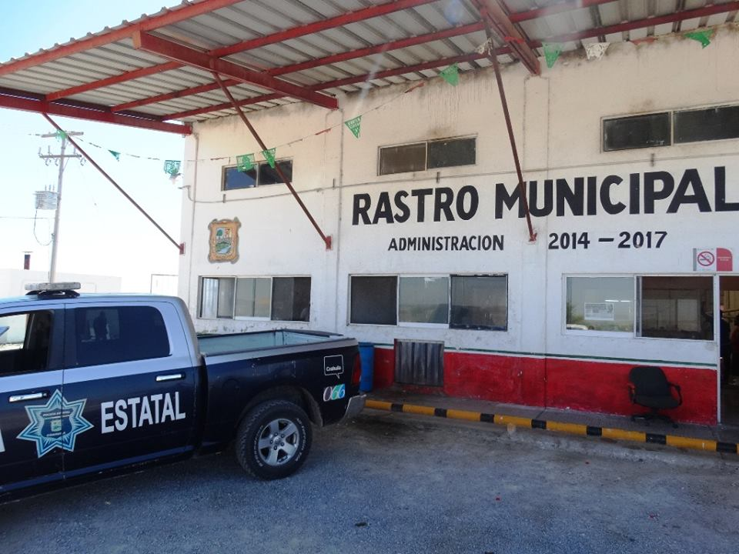
INCAUTAN 2 CADÁVERES DE BECERROS QUE IBAN A SER COMERCIALIZADOS

Francisco I. Madero, Coahuila.- Personal del Rastro Municipal, apoyado por elementos de las policías Estatal y Municipal, decomisaron en una carretera dos cadáveres de becerros que una persona que los transportaba de manera furtiva y que supuestamente iba a comercializarlos en establecimientos laguneros.
De acuerdo a los datos que dieron a conocer el director del Rastro Municipal, José Natividad Ramírez, y el subdirector de la misma dependencia, Gerardo López, como resultado de la incautación de dos animales sin vida, se detuvo e internó en la cárcel a Jorge Alberto Hernández, de 37 años de edad y quien dijo residir en esta ciudad. Aproximadamente a las 10:30 de la mañana de este miércoles, personal del Rastro Municipal que se daba a la tarea de vigilar la carretera Lequeitio-Benito Juárez, detectó una camioneta ‘sospechosa’, por lo que se dieron indicaciones al conductor de que se hiciera a un lado del camino para realizar una inspección del vehículo, descubriendo de inmediato la presencia de dos reses jóvenes ya sin vida. Se agregó que de inmediato se solicitó la presencia de agentes de la Policía Estatal y de la Dirección de Seguridad Pública Municipal para llevar en resguardo hacia el Rastro al presunto, su vehículo y el cargamento. Mientras los dos cadáveres permanecieron en el Rastro, en donde poco después fueron pintados de rojo con el fin de incinerarlos, el conductor Jorge Alberto fue trasladado hacia una celda de la Cárcel Municipal, en donde quedó a disposición de una autoridad competente, que podría ser el Ministerio Público o la Secretaría de Salud. El director del Rastro añade que el chofer de la camioneta pick-up Dodge Ram, placas EX-95-727 de Coahuila, iba acompañado de un menor de edad, quien por su parte fue entregado poco después a su familia. Investigaciones preliminares apuntan a que los dos animales fueron vendidos por estableros de este Municipio al chofer de la camioneta, quien a su vez se disponía a comercializarlos entre negocios de este Municipio y de la Región.
La ley de salud estatal y del Municipio establecen claramente que todo animal cuya carne se comercializa tiene que ser sacrificado en el Rastro Municipal, en donde se le revisa por un veterinario y se le impone un sello sanitario, con lo que se garantiza que es apto para el consumo humano. Se da a conocer que se encuentra en marcha desde hace meses un operativo estatal en el que participan los municipios de Coahuila, para frenar la actividad de los ‘bachaneros’

SOSTIENE CONSEJO DE PRONNIF SESIÓN DE TRABAJO
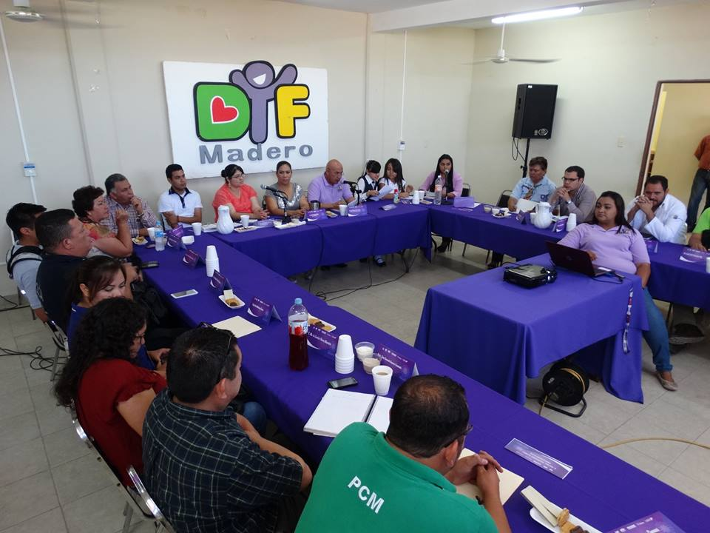
Francisco I. Madero, Coahuila.- Las dependencias integrantes del Consejo Municipal para la Garantía de los Derechos Humanos de los Niños, Niñas y la Familia, sostuvieron una reunión para evaluar las actividades desplegadas en beneficio de estos integrantes de la sociedad. La reunión de trabajo fue presidida por la titular del Sistema para el Desarrollo Integral de la Familia, Bibí Delgado de Flores, la delegada en esta región de la Procuraduría de los Niños, Niñas y la Familia (Pronnif), Mayela Reyes Gómez; el director del DIF, Juan Zamora Moreno; el secretario del Ayuntamiento, Francisco Pedroza Alvarado, la síndica Rosario Salas Rangel, y Tania Ochoa Domínguez y Laura Azeneth Macías García, alcaldesa y presidenta infantiles. Los representantes de las instituciones que forman parte del Consejo hicieron uso del micrófono para informar en forma detallada sobre el trabajo y las actividades desplegadas en beneficio de los niños desde la última sesión de trabajo. Reyes Gómez explicó previamente que ella como delegada de la Pronnif es parte integrante del Consejo, a la vez que resaltó que el motivo de la reunión es la de escuchar la exposición de los resultados que se han tenido con respecto a los programas que cada dependencia tiene en pro y en beneficio de los niños de Madero. Agrega que ‘las dependencias que aún no cuenten con su propuesta de trabajo, deben de elaborarla y presentarla a la brevedad’. La funcionaria presentó luego Javier Vielma, encargado en la Delegación Laguna de la Pronnif de los Programas de los Infantes, quien explicó a grandes rasgos las funciones de la dependencia de la que forma parte a través de diapositivas. Desde las 10 de la mañana hasta pasadas las 12 del día, todos los miembros del Consejo fueron participando y desglosando uno a uno las actividades desarrolladas, teniendo como moderador a Zamora Moreno, director del DIF. En la parte final de la reunión, se acordó que el 3 de agosto a las 10 de la mañana se realice la siguiente reunión del Consejo. La Secretaría de Educación de Coahuila (SEDU), el Centro de Atención Múltiple (CAM), Salud Municipal, El Hospital General, la Jurisdicción Sanitaria número 7 de la Ss, Casa de la Cultura, Policía Estatal, Unidad local de Atención a la Violencia local, la DSPM, Coordinación de Programas Sociales estatales, Instancia de la Mujer y Protección Civil asistieron a la reunión. Por su parte, la alcaldesa y la presidenta del DIF infantiles, expusieron en su momento las necesidades que enfrentan en su ejido Virginias.

PUNTUAL EVALUACIÓN SEMANAL DE LOS INDICADORES DE SEGURIDAD
Francisco I. Madero, Coahuila.- Encabezada por el presidente municipal David Flores Lavenant, este sábado se realiza desde las 10:30 de la mañana la reunión semanal, en la que se evalúan los indicadores de seguridad que se registran en este Municipio, y en la que se toman las decisiones correctivas que hagan falta para mantener el nivel de tranquilidad de la población entera. Como cada siete días, a la misma asisten la Sedena, la PGJEC, la DSPM, Tránsito Municipal, representantes sociales, Policía Estatal y Tribunal Municipal.

INICIA EN EJIDOS ENTREGA DE 'PROSPERA'; EL JUEVES HARÁN LO MISMO EN EL GIMNASIO MUNICIPAL
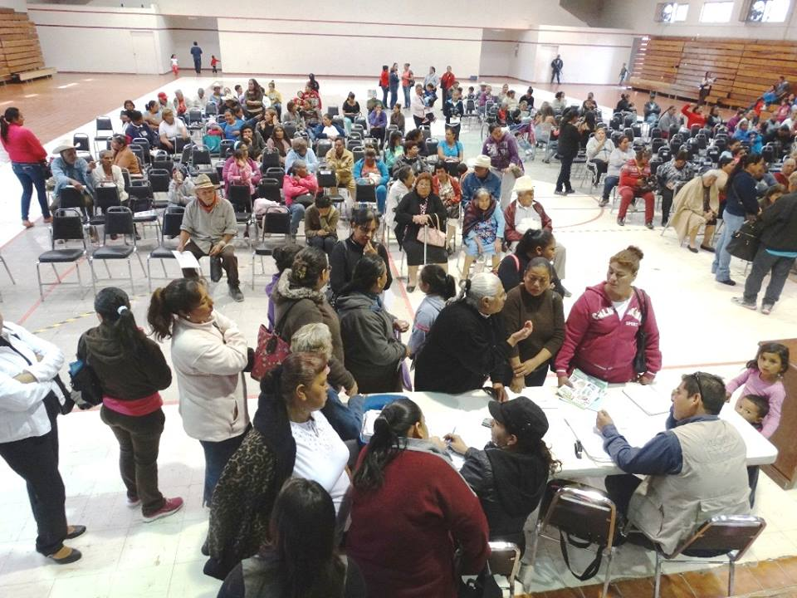
Francisco I. Madero, Coahuila.- Personal federal de la Secretaría de Desarrollo Social (Sedesol), con el apoyo de personal municipal dio comienzo este martes en el medio rural a la distribución de los recursos del programa para el abatimiento de la pobreza ‘Prospera’, en tanto que en la ciudad la entrega empezará ese jueves 11 de junio. Los beneficiarios residen en 49 ejidos de este Municipio. Desde este 9 de junio comenzamos a entregar esos recursos en el ejido Finisterre de este Municipio, comunidad a donde también confluyen beneficiarios de ese programa federal que viven en poblados circunvecinos, explica María Olga Marta Martínez, y el día 10 harán lo mismo en Lequeitio . La funcionaria, que se desempeña como enlace municipal con este y otros programas federales, explica que este es el procedimiento que se lleva a cabo cada dos meses en este Municipio para la entrega de ‘Prospera’, de tal forma que los receptores de este subsidio gubernamental ya deben de estar familiarizados con el procedimiento.
El 9 de junio los beneficiarios de ‘Prospera’ que viven en Batopilas, Benito Juárez, 18 de Marzo y Finisterre; Nueva Trinidad, La Nueva Trinidad, Providencia del Norte y San Elías del Palmo deberán presentarse en Finisterre. El 10 de junio es el turno de los receptores de Coruña, El Chaparro, Florencia, Lequeitio, Las Mercedes, Saloña Tres Norias, Saloña, La Virgen, Yucatán, La Manada, Lequeitio-Víctor Handal, Benito Valenzuela, Benjamín Perales, Ramón Marrufo y Noria de Ramón Marrufo. Mata Martínez añade que a partir del 11 y hasta el 17 de junio ‘Prospera’ empezará a ser distribuido en esta ciudad, en las instalaciones del Gimnasio Municipal, y se empezará con Alamito, Francisco I. Madero-Banco de Londres, Buenavista de Arriba, Colón, La Florida, Hidalgo y Nuevo León tendrán que acudir este día 11.
A partir del 12, corresponderá a Jaboncillo, El Porvenir, San Agustín de Ulúa, San Esteban de Egipto, San Juan de Ulúa, Santa María, Seis de Octubre, Virginias, La Noria, Buenavista, Los Cuates, La Libertad, Caseta Veintinueve más Setecientos y Canal del Sacramento. Agrega que desde el 12 al 17 de este mes podrán acudir los residentes en Francisco I. Madero-Chávez al Gimnasio Municipal. El 16 de junio, el personal de la Sedesol irá a El Cántabro, en donde entregará ese apoyo a gente de San José de la Niña, El Encanto y El Cántabro-Progreso. Cualquier duda o aclaración podrá ser despejada acudiendo a la oficina de la Dirección de Desarrollo Social del edificio de la alcaldía en horas hábiles.

FIRMA AYUNTAMIENTO ACUERDO CON SECRETARÍA DE LAS MUJERES DE COAHUILA.
Francisco I. Madero, Coahuila.- El Ayuntamiento firmó a través del alcalde un convenio interinstitucional con la Secretaría de las Mujeres para mejorar de forma integral las condiciones de este sector de la población, el cual ya se tradujo en la apertura en esta ciudad de un módulo de orientación jurídica y sicológica. El presidente municipal David Flores Lavenant y Luz Elena Guadalupe Morales Núñez rubricaron a las 11 de la mañana ese convenio ante la presencia de la presidenta del DIF municipal, Bibí Delgado de Flores, miembros de Cabildo, funcionarios e invitados especiales. Al ser el primero en hacer uso de la palabra, el alcalde destacó que la administración estatal encabezada por el gobernador Rubén Moreira Valdez trabaja en forma constante para ubicar a la mujer en su justa dimensión en nuestra sociedad, por lo que agradeció a la secretaria de las Mujeres, Luz Elena Guadalupe Morales Núñez, la firma de este convenio interinstitucional. Señaló el munícipe que aunque el módulo de orientación y ayuda jurídico-sicológica atendido por dos profesionistas en su respectiva área tiene un mes de estar en funciones, por razones de todos conocidas es hasta hoy que se anuncia de manera formal su entrada en funciones. Al abordar varios temas durante su participación, Flores Lavenant habló del proceso electoral efectuado el 7 de junio, del que resaltó, se caracterizó por la tranquilidad, a la vez que sostuvo que durante el mismo la ciudadanía expresó claramente sus preferencias por el Tricolor a nivel nacional. Agregó por otro lado que nuestro país ya no depende enteramente de los ingresos petroleros, y puntualizó que para Coahuila y para el país se avecinan buenos tiempos con las reformas al sector energético, al poder materializarse la explotación del gas ‘shale’ y otros combustibles. Anunció la inminente apertura de nuevas empresas en esta ciudad, que generarán centenares de nuevos puestos de trabajo.
Por su parte, la secretaria de las mujeres de Coahuila reconoció en su intervención el trabajo realizado por Delgado de Flores al frente del DIF Municipal y de su esposo, así como de la titular de la Instancia Municipal de la Mujer, Lourdes Ibarra Mauricio, para dotar de un módulo en el que se atiendan los casos de violencia en beneficio de la población. La dependencia que encabezo trabaja arduamente para que las mujeres no sufran discriminación y tengan igualdad de oportunidades en los distintos ámbitos de la vida, destacó la funcionaria estatal. Exhortó a los funcionarios públicos a desempeñar sus funciones con perspectiva de género, en las que atiendan necesidades o problemas que afectan a las féminas. ‘En Obras Públicas, por ejemplo, se podría hacer mucho para dotar a los sanitarios públicos de espacios en los que hombres y mujeres puedan cambiar de pañal a sus hijos‘, ello como una forma de acabar con estereotipos, como el de pensar de la responsabilidad de cuidar a los niños es sólo de la mujer’. El presídium del evento estuvo conformado por el alcalde, su esposa, la secretaria de las Mujeres; el secretario del Ayuntamiento, Francisco Pedroza; la directora de la Instancia de la Mujer, Lourdes Ibarra Mauricio, y la coordinadora de la Secretaría de las Mujeres en La Laguna, Lorena Torres Zamora.

OFRECEN A MADERENSES 100 PUESTOS DE TRABAJO
Francisco I. Madero, Coahuila.- Una oportunidad de empleo ofrece la empresa torreonense ‘Takata’ a cien hombres y mujeres de este Municipio, a quienes de entrada se compromete a pagarles mil pesos semanales. La compañía nos ha solicitado que la apoyemos para lanzar esta convocatoria a las personas interesadas, explica el director de Fomento Económico, Cuauhtémoc López Cháirez. El funcionario agrega que los interesados deberán presentase a las 9 de la mañana en la dependencia que encabeza, que se localiza en esta ciudad en el segundo piso del Edificio Madero, este viernes 12 de junio. El llamado va dirigido específicamente a los hombres y mujeres de entre 18 y 45 años, que tengan dentro de su escolaridad haber concluido la educación secundaria, disponibilidad de horario y que no tengan en su cuerpo tatuajes. Además de los mil pesos por semana que se ofrecen, Takata, cuyas instalaciones se encuentran en Torreón, en cumplimiento a la Ley Federal del Trabajo, también se compromete a hacer extensivas en forma automática las prestaciones ésta contempla. Es importante que las personas interesadas en obtener un empleo, acudan este viernes a la oficina de Fomento Económico, en donde existen grandes posibilidades de que obtengan un trabajo.
López Cháirez destacó que como parte de la política laboral del Ayuntamiento que encabeza el alcalde David Flores Lavenant, se gestionan constantemente nuevas y mejores fuentes de empleo para los habitantes de este Municipio. Destacó que en el ejido Florida pronto iniciará operaciones una maquiladora y que sucursales de importantes cadenas de negocios abrirán también sus puertas en esta ciudad, lo que vendrá a incrementar la oferta de empleo, y en consecuencia muchas personas tendrán la oportunidad de emplearse.

EMPIEZA DERRAMA DE DINERO CON ENTREGA DE RECURSOS DE PROSPERA EN ESTA CIUDAD.
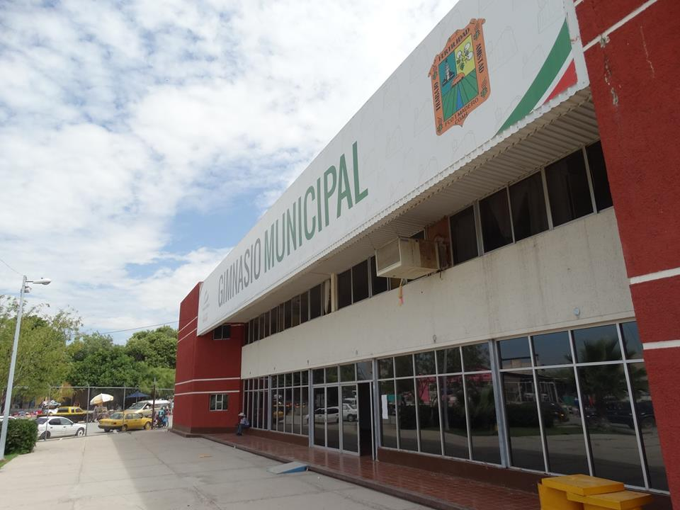
Francisco I. Madero, Coahuila.- Desde la mañana de este jueves comenzó la distribución de recursos del programa para el disminución de la pobreza, Prospera, en las instalaciones del Gimnasio Municipal, en donde varios centenares de beneficiarios residentes en 7 ejidos, fueron los primeros en recibirlo. De acuerdo a la información de la Dirección de Desarrollo Social del Municipio, que trabaja en forma conjunta con la Sedesol federal para la entrega de estos recursos, este jueves fueron receptoras de este subsidio familias que viven en Alamito, Francisco I. Madero-Banco de Londres, Buenavista de Arriba, Colón, La Florida, Hidalgo y Nuevo León. A partir del viernes 12 de junio corresponderá a Jaboncillo, Porvenir de Arriba, San Agustín de Ulúa, San Esteban de Egipto, San Juan de Ulúa, Santa María de Arriba, Seis de Octubre-Santo Niño de Arriba, Virginias, La Noria, Buenavista, Los Cuates, La Libertad, La Caseta 29+700 y Canal del Sacramento, a cuyos receptores se pide estar presentes desde las 10 de la mañana. Desarrollo Social del Municipio, que apoya con la logística en la sede en la que se hacen llegar esos recursos de Prospera, agrega que los días 15, 16 y 17 de junio será el turno de los receptores de ese apoyo que viven en esta ciudad.
Asimismo, el día 16 de este mes será el único en el que los beneficiarios de Prospera que viven en El Cántabro, San José de la Niña, El Encanto y El Cántabro-Progreso-El Veintiocho reciban ese recurso. Olga Mata Martínez, enlace de este Municipio con programas federales como el señalado, agrega que el 9 y 10 de junio los primeros beneficiarios fueron los que viven en 23 comunidades rurales cercanas a los puntos de distribución ubicados en Finisterre y Lequeitio, y que desde el 11 de ese mes se procedió a hacer lo mismo con 26 más, para un total de 49 comunidades atendidas. Se explica que la entrega bimestral de esos fondos federales de ayuda a las familias de bajos recursos que tienen hijos estudiando, se realiza en tres sedes: Finisterre, Lequeitio y el Gimnasio Municipal de esta ciudad.
Este jueves, primer día en el que se empezó a hacer llegar los fondos de Prospera en esta cabecera municipal, la entrega de realizó en forma ordenada.

OFICIA OBISPO DE TORREÓN MISA ANTE MILES DE MADERENSES.
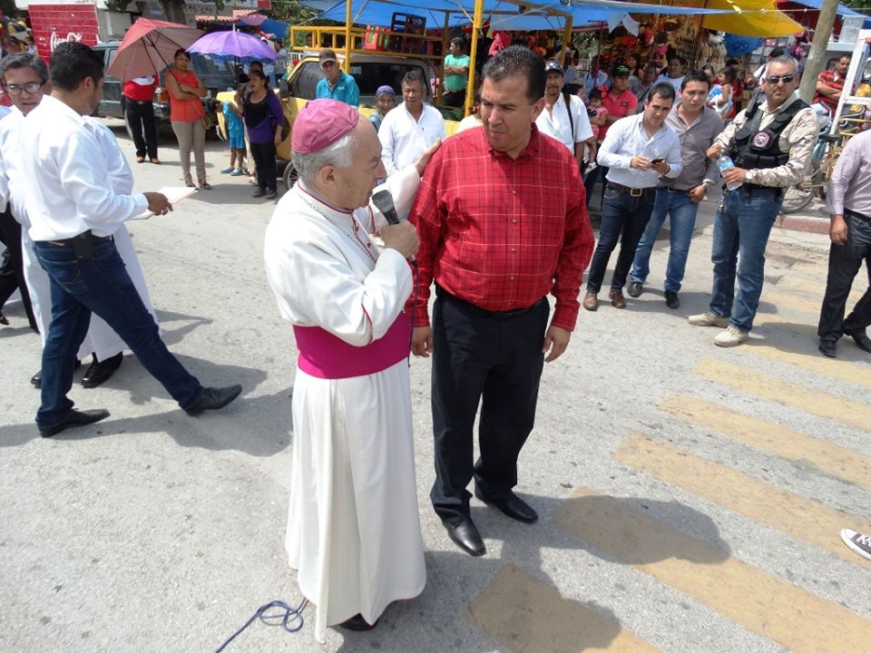
Francisco I. Madero, Coahuila.- Como parte de los celebraciones por el 120 aniversario de la fundación de la Parroquia del Sagrado Corazón de Jesús de esta cabecera municipal, así como por el próximo 50 aniversario de la ordenación sacerdotal del obispo de Torreón, José Guadalupe Galván Galindo, el prelado realizó una visita pastoral a esta ciudad, evento en el que fue acompañado por el alcalde. El obispo fue recibido a las 12 del día en la glorieta ubicada en esta ciudad en el cruce del bulevar Constitución y las calles Hidalgo y Cepeda por el presidente municipal David Flores Lavenant, quien a nombre de los maderenses le dio una cordial bienvenida. Galván Galindo por su parte agradeció la recepción al alcalde, junto con el cual encabezó luego un recorrido a pie por varias calles del centro en compañía de varios cientos de fieles católicos, del párroco local Roberto Chávez Casillas y de un grupo de danza.
A lo largo de varias cuadras el obispo de Torreón recibió el saludo de centenares de católicos y transeúntes que se congregaron a los costados de las calles Madero, Hidalgo y Zaragoza de la zona comercial. Luego de varios minutos, el representante de los católicos en la Región Lagunera de Coahuila y el alcalde Flores Lavenant hicieron su arribo a la Iglesia del Sagrado Corazón de Jesús, inmueble religioso que este año cumple 120 años de haber sido fundada.
Ya en el interior de la parroquia, Galván Galindo ofició en punto de las 12:15 del mediodía una misa ante casi dos mil personas, muchas de las cuales acompañaban a 150 niños y jovencitos que iban a ser confirmados en la fe católica. Poco después de celebrar el acto litúrgico ante los católicos congregados en la Iglesia del Sagrado Corazón de Jesús, el obispo invitó a los maderenses a la misa que se realizará el próximo 29 de junio, a las 19:00 horas, en el estadio del Territorio Santos Modelo de Torreón, en donde se festejará el 50 aniversario de su ordenación sacerdotal. Con el alcalde David Flores Lavenant como parte de la feligresía que lo escuchaba atentamente, el obispo encabezó de principio a fin la misa, la cual llegó a su fin a las 14:00 horas. La Parroquia del Sagrado Corazón de Jesús empezó desde este viernes a celebrar los 120 años de su fundación en esta ciudad, teniendo sus orígenes en el ejido Porvenir de Arriba.
Desde hace días están instaladas atracciones mecánicas en la Hidalgo, a un costado de ese templo, en donde se realizarán festividades.

INAUGURAN AUTORIDADES MUNICIPALES FARMACIA KLYNS.
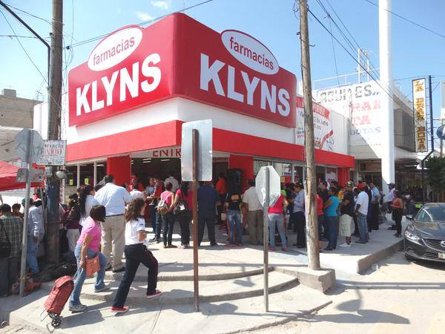
Francisco I. Madero, Coahuila.- Con una inversión de 5 millones de pesos y la creación casi 30 puestos de trabajo directos y 70 más indirectos, este viernes por la mañana autoridades municipales encabezadas por el alcalde inauguraron una farmacia de la empresa farmacéutica Klyns.Acompañados del director general de la empresa Klyns, Guillermo Cantú González, el presidente municipal David Flores Lavenant se mostró satisfecho por la apertura de la farmacia en esta ciudad, en la confluencia de Madero y Juárez, en plena zona comercial. También acompañado de miembros del Cabildo y funcionarios municipales, el edil subrayó momentos antes de cortar el listón que ‘Madero se ha convertido en un sitio atractivo para los inversionistas debido al clima de seguridad y a su mano de obra calificada’. El munícipe reveló ante varias docenas de transeúntes y ciudadanos reunidos, que hasta el momento se han generado en este Municipio casi 3 mil nuevos puestos de trabajo, adelantando la próxima apertura de sucursales de Coppel, de una maquiladora en Florida y de otros grandes establecimientos. Flores Lavenant se refirió a la excelente relación que tiene el Cabildo con la delegación de la Canaco, lo que ha permitido unir esfuerzos para atraer nuevas fuentes de empleo que benefician a los maderenses. Rechazó que exista una subordinación de esta agrupación hacia el Ayuntamiento.
Agradeció a otras organizaciones, como la CTM, su disponibilidad para que vengan empresas nuevas y se creen puestos de trabajo, lo que a todos beneficia. ‘Klyns ha invertido en la apertura de esta farmacia 5 millones de pesos, ha generado 25 ó 30 puestos de trabajo, además de que es la primera sucursal que construye fuera de Torreón’, señaló Flores Lavenant. Guillermo Cantú González, director general de Klyns, expuso en su mensaje que ‘así como antaño el ferrocarril generaba progreso en las comunidades por las que pasaba, la apertura de una de nuestras sucursales, también va a alentar el crecimiento del comercio y es algo de lo que deben de estar orgullosos los que viven en esta ciudad’. Luego de agradecer al Cabildo las facilidades otorgadas para establecerse en esta cabecera, sostuvo que Klyns es una compañía lagunera que ya cumplió 20 años dedicándose a la comercialización de productos farmacéuticos. ‘Aquí nacimos y aquí vamos a seguir creciendo’.
Otros invitados a la ceremonia previa a la inauguración fueron Rodolfo Villa, gerente de la sucursal; Selene Quiroz, subgerente; Cuauhtémoc López Cháirez, director de Fomento Económico del Ayuntamiento; el párroco Roberto Chávez Casillas y Modesto Alcalá, coordinador del Copladem.
Minutos después, tanto autoridades municipales como directivos y los invitados entraron a la nueva negociación y cortaron el listón, con lo que se puso en marcha de manera formal el funcionamiento de la farmacia Klyns.

MEJORAN INFRAESTRUCTURA URBANA
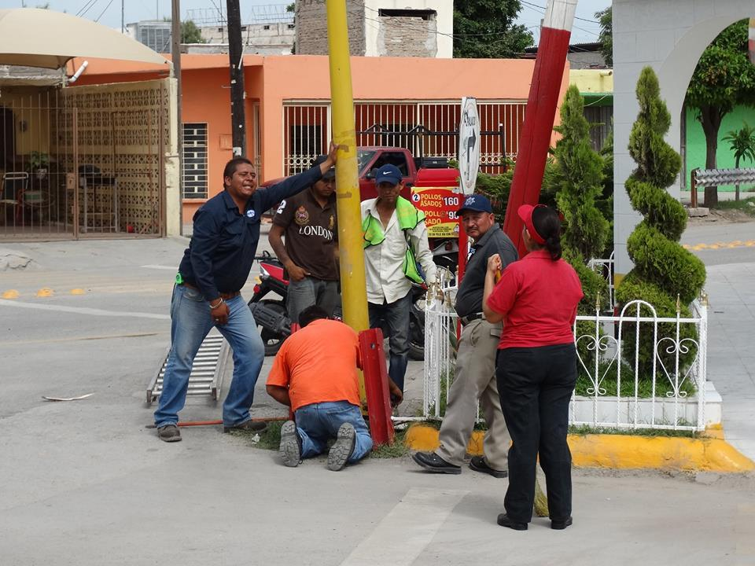
Francisco I. Madero, Coahuila.- Personal del Municipio, auxiliado por la Dirección de Vialidad y Tránsito del Municipio, retiraron un viejo semáforo en el cruce de la calle Madero y la carretera, para reubicarlo en una zona en la que sea más necesario y contribuya así a mejorar el tráfico peatonal y vehicular en esta ciudad. Está en marcha en esta ciudad un programa de mejoramiento urbano integral.

DUELO DE LAS SONORAS DINAMITA Y TROPICANA COMPLACE A LOS MADERENSES
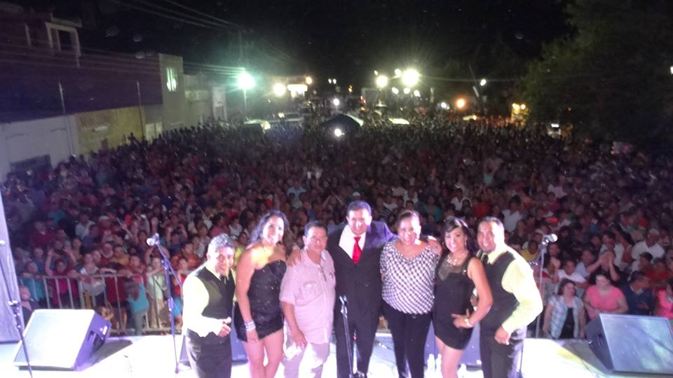
Francisco I. Madero, Coahuila.- Miles de maderenses ‘se adueñaron’ de la calle la tarde-noche de ese miércoles, para disfrutar del festival lagunero ‘La Calle es de Todos’, en el que se presentaron las sonoras Dinamita y Tropicana, las cuales con sus viejos y nuevos temas musicales conquistaron el corazón de las familias asistentes.
El presidente municipal, David Gustavo Flores Lavenant, acompañado en el evento por su esposa Bibí Delgado de Flores, al finalizar la actuación de la Sonora Dinamita agradeció el patrocinio de este evento al gobierno del Estado que encabeza Rubén Moreira Valdez, así como a la secretaria de Cultura, Ana Sofía García Camil, quienes programaron eventos de distintos grupos musicales en varias ciudades como una contribución para recuperar espacios públicos.
En forma puntual ‘La Calle es de Todos’ dio inicio a las 8 de la noche de este miércoles en la calle Xicoténcatl, de la colonia Madero, que se localiza a un costado de la plaza Miguel Hidalgo, con la actuación de los once miembros de la Sonora 100% Pura Dinamita y su principal intérprete ‘Anaidita’. Con viejos y conocidos temas, como ‘El Viejo del Sombrerón’, ‘La Antena Parabólica’, ‘La Roba-maridos’, ‘La Loba’, ‘El Baile de la Vela’, ‘El Negro’ y muchos más fueron parte de la propuesta musical de la Dinamita, quienes durante más de una hora cautivaron a los miles de hombres y mujeres que los escuchaban atentos y complacidos con el espectáculo que le fue ofrecido.
A las 21:11 horas llegó la oportunidad de los integrantes de la Sonora Tropicana, quienes al igual que la agrupación que los precedió, empezaron a interpretar canciones ampliamente conocidas por el público asistente, cuyo número ya ascendía a esa hora a más de 8 mil personas. La Tropicana ofreció al público canciones como ‘El Hombre que yo Amo’, ‘Qué Bello’, ‘El Gran Varón’, ‘Oye’, ‘Nadie es Eterno’ y ‘Ese Chico Mío’, entre muchas otras, las cuales durante más de una hora el público prefirió escuchar los temas que bailar.
Las cantantes de la Tropicana’ Gaby’ y ‘Erika’ se encargaron durante casi una hora y media de mantener entre hechizados y satisfechos a las miles de personas que integraban la audiencia, la que a partir de las 20:30 de la noche empezó por otro lado a disfrutar más del evento debido a la mejoría que se registró en el clima al caer la noche.
Cuando los músicos y cantantes de la Tropicana se despedían del público alrededor de las 22:00 horas, el alcalde Flores Lavenant subió al escenario y les pidió a ellos y a su representante tocar varios temas más, momento en que él y su esposa Bibí Delgado de Flores empezaron a bailar. El festival lagunero ‘La Calle es de Todos’ llegó a su fin alrededor de las 22:30 horas con la Tropicana.

BUSCAN CON SIMULACRO DE INCENDIO MEJORAR LA SEGURIDAD EN GUARDERÍAS
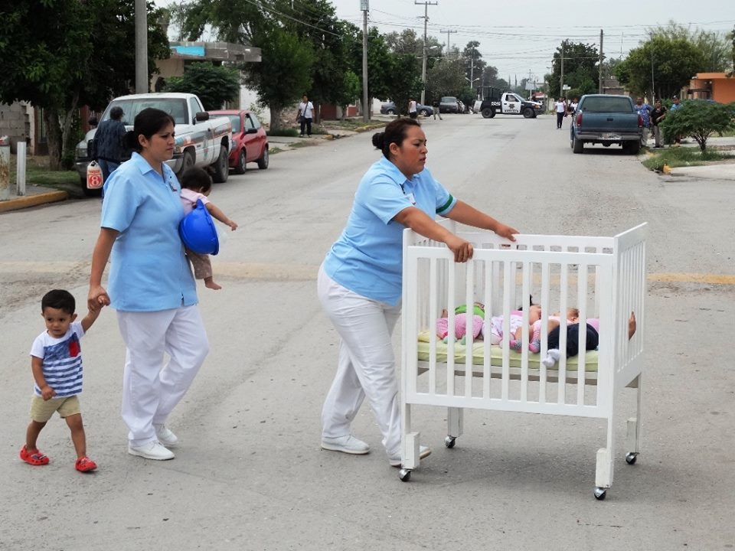
Francisco I. Madero, Coahuila.- Las autoridades municipales dirigieron ayer por la mañana de forma exitosa un simulacro de incendio en una guardería citadina, en la que hubo necesidad como parte del ejercicio de desalojar a doscientos niños y la Cruz Roja se hizo cargo de atender a dos ‘lesionados’.
Todos los cuerpos de auxilio a la población se presentaron minutos después de las 11 de la mañana en la Avenida Artículo 123, entre las colonias 2 de Marzo y Madero, para hacerse cargo del evento.
En el caso de los bomberos, aunque llegaron con un leve retraso según se pudo observar en el lugar de los hechos, los tragahumo se inmediato se hicieron cargo del siniestro entrando dos elementos por una puerta lateral.
Poco antes, el personal de la guardería ‘Francisco I, Madero, en estricto apego a las normas previstas para este tipo de situaciones, se dio a la tarea rápidamente de evacuar a los niños que se encontraban en el lugar para ponerlos a salvo.
En el evento se registraron dos personas lesionas, ambas parte del personal de la guardería, quienes fueron atendidas por paramédicos de la Cruz Roja.
Personal del centro de atención a los niños, refieren que la directora de la institución es Ruth Mayela Guillén Galiano, a la vez que consideraron que el simulacro se llevó a cabo en forma exitosa.
Varias puericultores revelaron que ‘el tiempo que le tomó al personal poner a buen resguardo a los niños fue el que viene establecido en las normas de Protección Civil Nacional y estatal, por lo que puede calificarse de exitosa esta práctica.
Al sitio del simulacro también acudieron elementos de la Policía Municipal, de Vialidad, Protección Civil, Cruz Roja y Bomberos.
Las calles Xicoténcatl y Artículo 123 fueron cerradas al tráfico durante el tiempo que duró el ejercicio.
Debido a que así lo establecen las normas de seguridad estatal y nacional, para evitar que se registren incendios como el ocurrido hace años en el Estado de Sonora, en donde un siniestro causó la muerte de 40 niños de una guardería, las autoridades llevan a cabo ejercicios como este.

CAM REALIZA FERIA REGIONAL 'CIENTIFICAM 1'
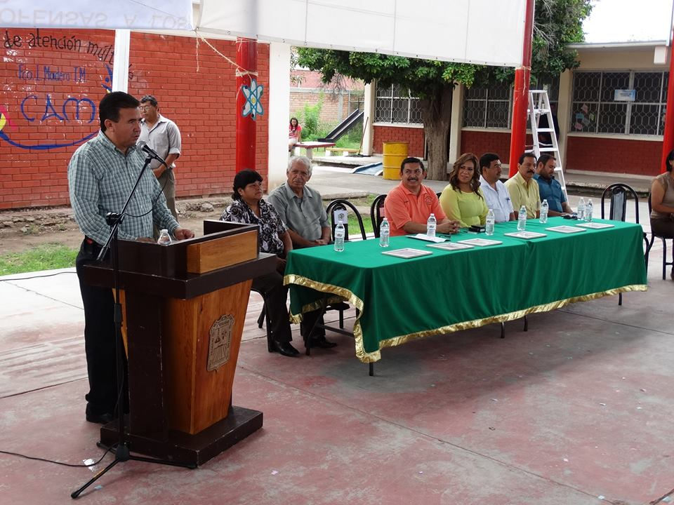
Laguna de Coahuila asistieron ese miércoles a la Primera Feria Especial ‘Cientificam 1, Incluyéndonos en la Ciencia’, en la que niños y jovencitos con capacidades diferentes llevaron a cabo experimentos como parte de los avances que han logrado en su educación.
El presidente municipal David Flores Lavenant, quien estuvo acompañado por su esposa, la presidenta honoraria del DIF, Bibí Delgado de Flores, encabezaron el evento junto con representantes de la Secretaría de Educación y de padres de familia. Anfitrión del evento fue el Centro de Atención Múltiple (CAM), de esta ciudad, cuyo director, Juan Everardo Navarro Sarmiento, dio la bienvenida a los representantes de otras instituciones de Torreón, San Pedro y Matamoros. Por su parte, el alcalde David Flores Lavenant, antes de poner en marcha el evento a las 10:30 de la mañana de ese miércoles, hizo un reconocimiento a los padres de familia de los niños y jóvenes con habilidades distintas, por dar su respaldo a diario a sus hijos, y a éstos por estar entregados a seguir desarrollándose.
También resaltó el edil la importancia de que este evento se haya efectuado en esta ciudad, merced al apoyo del gobernador Rubén Moreira Valdez como del presidente de la República, Enrique Peña Nieto, por descentralizar muchos de los eventos que antes se llevaban a cabo sólo en ciudades laguneras como Torreón o Gómez Palacio.
Se mostró igualmente complacido por la asistencia de los CAM de otras ciudades, a la vez que hizo un llamado a todos los integrantes de la sociedad para aplicar criterios verdaderamente igualitarios con todos los integrantes de la misma. Planteó incluir en los planes de desarrollo la construcción de rampas y otros accesorios que son indispensables para los seres humanos con capacidades diferentes.
Adelantó también que el 4 de julio dará inicio la pavimentación de calles del exterior del CAM, de una boca de tormenta, de una duela y de un salón de usos múltiples. Por su parte, el director del CAM de esta ciudad, Juan Everardo Navarro Sarmiento, señaló después de dar la bienvenida a los visitantes que todos los Centros de Atención Múltiple de La Laguna cumplen a cabalidad con el contenido del Artículo 3 de la Constitución y con los principios de las Ferias Científicas, como la ‘Cientificam 1’. ‘Difícilmente una escuela regular puede ofrecer el desarrollo armónico que ofrecen los CAM de La Laguna’. Agregó en su mensaje que ‘ya no veo alumnos, veo a científicos’. Luego del acto protocolario, grupos de alumno de los CAM participantes hicieron experimentos científicos ante todos los presentes. Los Centros de Atención Múltiple que asistieron fueron el de Matamoros; de Torreón; el anfitrión, Madero, y el Instituto Tecnológico de San Pedro, Coahuila. A las 11:36 de la mañana de ese miércoles, la presidenta del DIF Municipal declaró clausurado el evento. Como parte del presídium también estuvieron el subdirector de Servicios Educativos, Antonio Valtierra Limones; Raymundo Villegas, de las Misiones Culturales; el director del Hospital General, Jonathan Avalos Rodríguez, y Andrea Sánchez, presidenta de la sociedad de padres, entre otros.
INICIAN EL MIÉRCOLES JORNADAS DE ENFERMERÍA
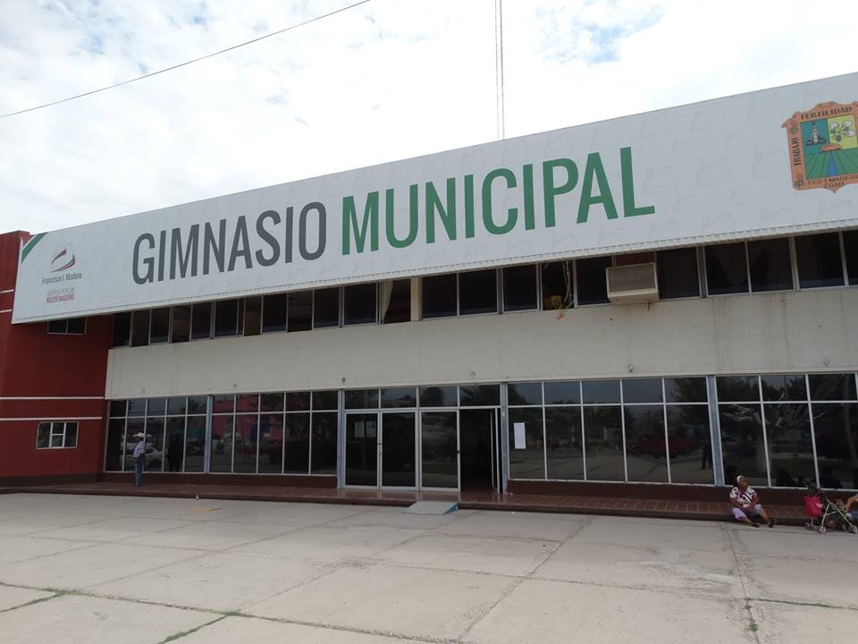
Francisco I. Madero, Coahuila.- Este miércoles dan comienzo en el Gimnasio Municipal de esta ciudad las ‘Primeras Jornadas de Calidad en la Enfermería, un reto Vanguardista’, evento que es organizado por el Hospital General de la Secretaría de Salud, la Jurisdicción Sanitaria y una escuela de enfermería particular. La jefa de personal del Hospital general de la Ssa, Hannamel Hernández Guerra, agrega que este evento, que durará los días 24, 25 y 26 de junio, está dirigido a todas las enfermeras de esta y otras ciudad, y que uno de sus objetivos centrales es el de actualizarlas en sus conocimientos y técnicas, lo que a su vez debe repercutir en una atención más eficiente para el paciente. Menciona la entrevistada que la sede de este evento van a ser las instalaciones del Gimnasio Municipal de esta cabecera municipal. En la jornada de enfermería se va a contar con la presencia del secretario de Salud, Héctor Mario Zapata de la Garza, así como de otros invitados especiales. El evento de enfermería va a dar comienzo a las 9 de la mañana, y se prevé que el mismo se extienda durante varias horas más en su primer día. Los organizadores de la jornada son el Hospital General de la Secretaría de Salud, la Jurisdicción Sanitaria número 7 y la Escuela de Enfermería del maestro Benito Macías. Se espera conseguir los resultados que se pretenden en estas jornadas, dijo por último Hernández Guerra.

COMIENZAN JORNADAS DE ENFERMERÍA REGIONALES
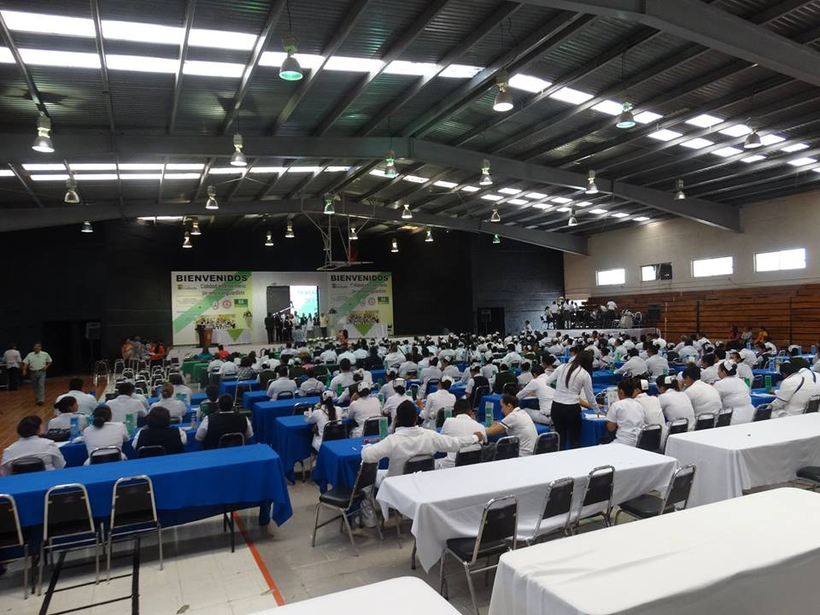
Francisco I. Madero, Coahuila.- Las autoridades municipales pusieron en marcha las jornadas regionales ‘Calidad en la Enfermería, un Reto Vanguardista’, que además de reconocer el crucial papel que desempeña esta trabajadora en el sector público y privado, también pretende actualizarla en conocimientos y técnicas.
En representación del alcalde David Flores Lavenant, el secretario del Ayuntamiento, Francisco Pedroza Alvarado, quien acudió al evento en compañía de varios regidores, declaró inaugurado el evento en punto de las 10:36 de la mañana de este miércoles. Es importante reconocer la labor cotidiana que llevan a cabo las enfermeras en hospitales y centros de salud, expresó Pedroza Alvarado en una parte de su discurso ante varios cientos de trabajadoras del hospitales de la Comarca Lagunera de Coahuila, así como estudiantes de la Escuela de Enfermería Benito Juárez de esta ciudad y de la Jurisdicción Sanitaria número VII. Realizada la ceremonia en el Gimnasio Municipal de esta cabecera a partir de las 10:20 de la mañana, a la misma asistieron igualmente trabajadoras del Sector Salud de Matamoros, Torreón y San Pedro. Los organizadores de este evento son el Hospital Integral de la Secretaría de Salud de esta ciudad, la Jurisdicción Sanitaria número VII y la Escuela de Enfermería Benito Juárez. La primera en hacer uso de la palabra fue la titular de la Jurisdicción Sanitaria VII, Rocío Quiroz Flores, que dio la bienvenida a los asistentes e igualmente hizo un reconocimiento a la importante labor que llevan a cabo en su labor diaria las enfermeras.
‘Las enfermeras son los ángeles de la guarda, por ello deseo que la indolencia no llegue a sus pacientes’. Por su parte, Pablo López Rodríguez, coordinador Estatal de Enfermería de la Secretaría de Salud, agradeció el apoyo de la autoridad municipal a este y otros eventos, al tiempo que destacó la importancia de que las enfermeras se actualicen. Francisco Hernández, subdirector de Enseñanza y representante personal del titular estatal de la Ss, Héctor Mario Zapata de la Garza, hizo un reconocimiento a las trabajadoras del Sector Salud. Poco después, como parte de la ceremonia se interpretó el Himno de la Enfermera. En el presídium principal también estuvo el director del Hospital Integral Jonathan Avalos Rodríguez. En otro presídium alterno estuvieron Benito Macías, director de la Escuela Benito Juárez; Karla Macías, coordinadora de ese plantel; Hanamel Hernández, jefa de enfermeras del Hospital Integral, y la directora del Hospital General de la Ss en San Pedro. Las jornadas ‘Calidad en Enfermería, un Reto Vanguardista’, iniciaron este día 24 y durarán hasta el 26 de este mes, periodo en el que se impartirán conferencias por parte de reconocidos médicos y especialistas en el área.
El costo que tuvo para cada uno de los participantes fue de 300 pesos para licenciados en enfermería y 200 para pasantes y estudiantes de enfermería.

DECOMISA RASTRO MUNICIPAL 500 KILOS DE CARNE DE RES DE ORIGEN DUDOSO
Francisco I. Madero, Coahuila.- Personal del Rastro Municipal detectó y decomisó dos y media vaquillas destazadas que no traían el sello de la Secretaría de Salud y que eran transportadas de forma irregular en una camioneta. El presunto responsable fue puesto a disposición de una autoridad competente. El director del Rastro Municipal, José Natividad Ramírez, afirma que como resultado de las acciones que se llevan a cabo por indicaciones del alcalde David Flores Lavenant y del gobierno estatal para inhibir la actividad de los vendedores de carne en mal estado, a las 15:15 horas de este miércoles se detectó en el retén policiaco municipal que se encuentra en las afueras de esta ciudad, en la carretera Madero-Florida, una camioneta pick-up Ford, de color negro y matrícula EX44-236 de Coahuila. Precisa que aunque se detectó a la unidad en el filtro policiaco, debido a la velocidad no fue posible pedirle al conductor que se detuviera en ese lugar, a quien luego se identificó como Severiano Morales Monreal, de 46 años y vecino de la colonia Montemayor de esta cabecera, por lo que la unidad del Rastro fue tras él y le pidió detener la unidad, lo que ocurrió en la calle Venustiano Carranza, del ejido Las Vegas, conurbado a esta ciudad. En una revisión, previa a la cual el supuesto ‘bachanero’ dijo no haber notado la presencia del personal del Rastro para justificar que no se hubiera detenido, se encontraron en la ‘caja’ de la camioneta dos vaquillas y media destazadas, de las cuales se descubrió que no portaban el sello sanitario y que mucho menos habían sido sacrificadas en el Rastro, aspectos que son sancionados por las leyes sanitarias actuales. El titular del Rastro calcula en poco más de 500 kilos el volumen de carne incautado, misma que será ‘entintado’ e incinerado en las siguientes horas para descartar que sean comercializadas. La carne fue ‘trabajada’ en un rastro clandestino ubicado al parecer en Jiménez, Durango, agrega el funcionario. Por su parte, el presunto infractor del reglamento sanitario, Severiano Morales Monreal, tenía un semblante tranquilo y despreocupado, asegurando que seguramente se le aplicaría una multa y recuperaría su libertad, negándose a que se le tomara una foto. Poco después, agentes de la Policía Municipal lo llevaron en calidad de detenido a la cárcel. Rechazó el presunto haber cometido un delito grave, pues a su juicio era una ‘falta administrativa’. ‘No maté a nadie, sólo traía carne sin sello’, señaló, sin darle importancia a los posibles problemas a la salud que pudo haber causado a decenas o centenares de personas que hubieran consumido los 500 kilos de carne de dudosa procedencia.

SE GRADÚAN 250 ALUMNOS DEL CETIS-24
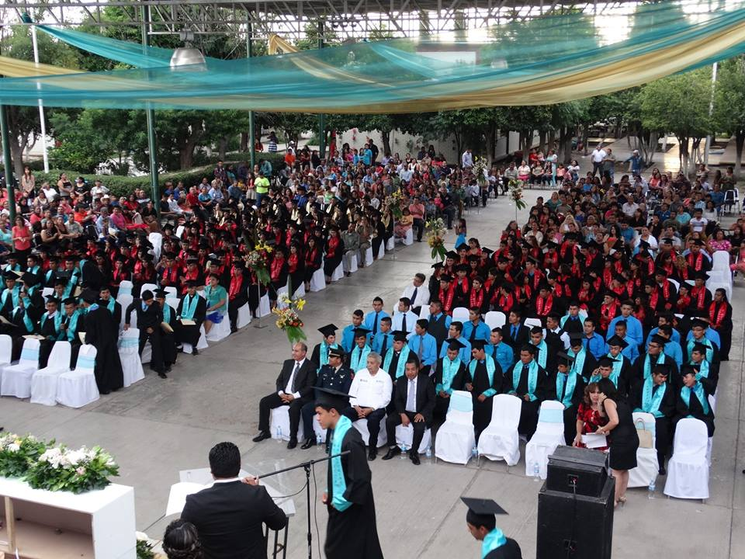
Francisco I. Madero, Coahuila.- Doscientos cincuenta alumnos del Centro de Estudios Tecnológicos, Industrial y de Servicios número 24 culminaron en forma exitosa su carrera técnica, por lo que la totalidad de ellos recibió sus respectivos comprobantes de estudios en una ceremonia de graduación presidida por las autoridades municipales, educativas y del plantel. El secretario del Ayuntamiento, Francisco Pedroza Alvarado, asistió la tarde de este viernes al CETIS-24 a las 19:30 horas en representación del alcalde David Flores Lavenant. Otros invitados especiales en la ceremonia fueron el capitán del XXXIII Batallón de Infantería, de la Secretaría de la Defensa Nacional (Sedena), Olegario Balderas; Paloma Dávila, de la Secretaría de Educación Pública; Jesús Joaquín Quistián, del Tecnológico de Estudios Superiores de San Pedro, Coahuila, la directora del CETIS-24, Luisa Herradón Meza y otros. Minutos después, la directora de la escuela escenario de la ceremonia, leyó un mensaje a los graduandos en el que les resaltó: ‘Quisiera decirles que afuera les esperan con los brazos abiertos, pero no es así; tendrán que esforzarse para salir adelante’. Los doscientos cincuenta estudiantes del CETIS-24, de la generación 2012-2015, terminaron estudios de bachillerato técnico en las carreras de mecánica industrial, soporte y mantenimiento de equipo de cómputo y administración de recursos humanos. Después de la primera entrega de constancias de estudios a los alumnos, se presentó ante un público compuesto por más de 500 padres de familia y estudiantes, la rondalla del Tecnológico de Estudios Superiores de San Pedro, cuyos integrantes interpretaron en una primera actuación ‘Cómo han pasado los años’, ‘Hermoso Cariño’ y ‘Qué será de Ti’, regresando minutos después para una segunda presentación.

CONSEJO MUNICIPAL DE PROTECCIÓN CIVIL SOSTIENE REUNIÓN DE TRABAJO
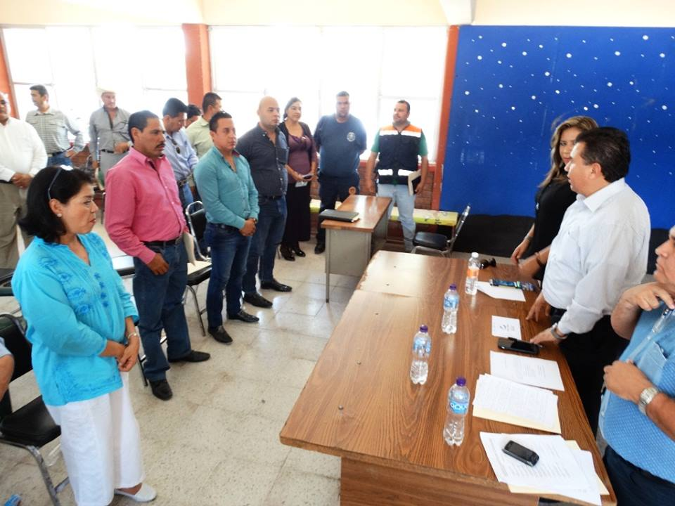
Francisco I. Madero, Coahuila.- Los miembros del Consejo Municipal de Protección Civil sostuvieron este lunes una reunión de trabajo, evento que fue encabezado por el alcalde, representantes sociales y titulares de las dependencias que tienen injerencia directa con la seguridad de la población. El alcalde David Flores Lavenant instó en una parte de la junta de trabajo a todos los integrantes del Consejo –alrededor de 40 personas-, a mostrar más interés y solidaridad con su comunidad cuando se registran fenómenos naturales. Con las precipitaciones pluviales atípicas que se han registrado continuamente en nuestro municipio, como autoridad por lo general nos toca a mí y a otros atender de inmediato las contingencias, pero la mayoría de los miembros del Consejo no colaboran como cabría esperar, como sería a detectar averías y acordar o proponer acciones, así como acudir al edificio de Bomberos a intercambiar información, externó el munícipe.
En la reunión de trabajo el presidente municipal, quien estuvo acompañado de su esposa, la presidenta honraria del DIF Municipal, Bibí Delgado de Flores, del secretario del Ayuntamiento, Francisco Pedroza Alvarado, así como del director de Protección Civil, Paulo Rafael Rodríguez Flores, y del comandante de Bomberos, Saúl Trejo, instó a los integrantes del Consejo a ser más participativos.
‘Del 13 al 19 de marzo de este año se registraron lluvias que afectaron a casi 5 mil domicilios, a raíz de lo cual se hizo una declaratoria de emergencia, poco tiempo después se instalaron bocinas de alertamiento a la población y se tomaron otras acciones para tratar de estar preparados ante estas eventualidades’, señaló. Reveló que el motivo principal para convocar a esta reunión fue el de perfeccionar estrategias y preparativos para afrontar las lluvias que en forma atípica se registran debido al calentamiento global, para las cuales el municipio no está preparado debido a que la mayor parte de las fincas está hecha de adobe y de paja y madera sus techos
Los recursos federales del Fondo de Desastres Naturales (Fonden), no han llegado y que los mismos ascienden a 8 millones de pesos, los cuales se aplicarán al momento que se cuente con ellos.
Flores Lavenant expresó que el cambio climático ya ha provocado en la forma de lluvias inesperadas en esta parte del año, daños a la siembra de sorgo forrajero del actual ciclo, destacando que en Madero se sembraron 4 mil hectáreas, un 45 por ciento de las cuales han resultado afectadas. El Municipio ha llevado a cabo por su parte acciones para mejorar los sistemas de desagüe, como remplazar la bomba de la avenida Ferrocarril, pronto se recibirá otro camión de bomberos y se mejorará el paso deprimido con otro equipo de rebombeo. Otros asistentes propusieron aumentar los pozos de absorción y instalar avisos para que la gente no arroje basura a las alcantarillas, lo que adquiere especial importancia debido a las 50 toneladas de basura que se generan en esta ciudad.
El presidente municipal informó que pronto los bomberos verán homologados sus sueldos y tendrán las mismas prestaciones que los policías municipales.
CAMIÓN DE FUNDACIÓN MICHOU Y MAU TERMINA VISITA A ESTA CIUDAD; IMPARTE PLÁTICAS PARA EVITAR QUE NIÑOS RESULTEN CON QUEMADURAS
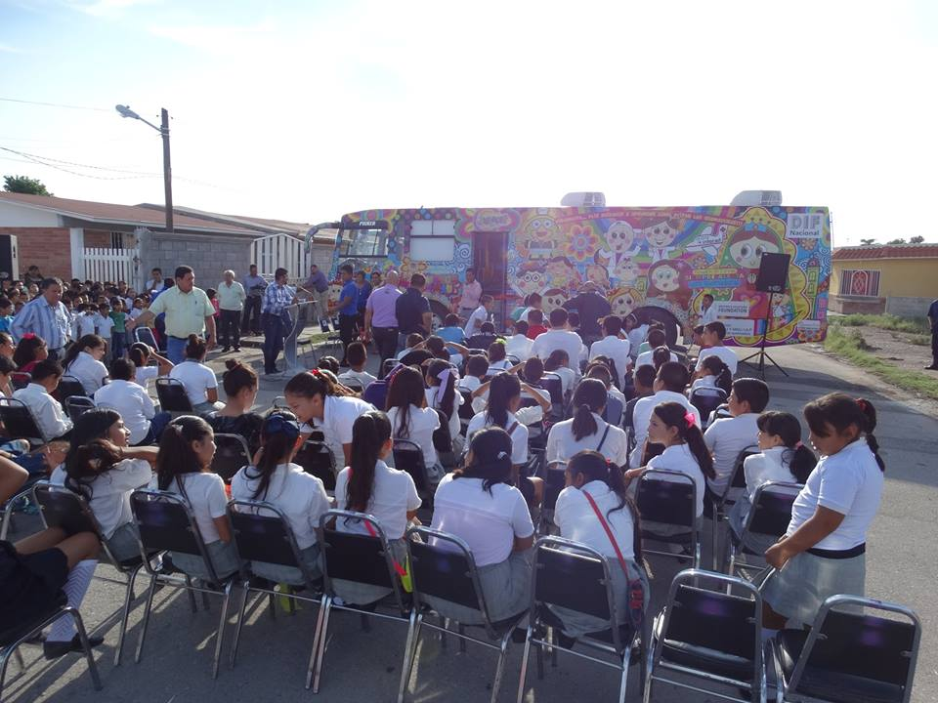
Francisco I. Madero, Coahuila.- El camión de la Fundación nacional Michou y Mau, que ayuda a los niños con quemaduras graves, estuvo ayer en esta ciudad como parte de una estadía de dos días, en la que junto con el DIF Coahuila, la alcaldía y el DIF Municipal se encargó de impartir pláticas preventivas a niños contra los incendios, así como visitas guiadas por el interior del vehículo. El alcalde David Flores Lavenant, al dar un corto mensaje en la ceremonia inaugural del evento, efectuado enfrente de la escuela primaria Alfonso N. Urueta, de la colonia Ignacio Zaragoza de esta ciudad, agradeció a la Fundación nacional, que encabeza Virginia Sendel de Lemaitre, así como al DIF Estatal, la visita del camión, pero sobre todo el objetivo que se pretende con su estancia: evitar incendios en los que las víctimas sean menores de edad. Acompañado del director del DIF Municipal, Juan Zamora Moreno; del representante de la Secretaría de Educación, Antonio Valtierra Limones, del director del plantel anfitrión, Ricardo Lugo, así como de miembros del Ayuntamiento, el edil invitó luego los pequeños de la citada escuela y del Centro de Atención Múltiple (CAM), a hacer una visita guiada al interior del camión de Michou y Mau. En el interior de la unidad se dieron pláticas sobre los aparatos y otros accesorios –entre ellos las regaderas, enchufes eléctricos, tanques de gas, leña, y muchos otros-, los que a menudo, debido a su corta edad, los pequeños los manipulan y son víctimas de incendios. EN VACACIONES HAY MÁS ACCIDENTES Entrevistado poco antes del comienzo de la ceremonia, Aníbal Robles, trabajador administrativo del DIF Estatal, explicó que el camión que permaneció durante dos días en Madero es uno de los cuatro o cinco de la Fundación mencionada que recorren en el país para impartir pláticas preventivas que eviten lesiones por quemaduras graves en niños. ‘En la temporada de vacaciones, en especial la Navidad y Año Nuevo, el número de accidentes se dispara, y La Laguna no es la excepción.
‘Para ser candidato a ser atendido por la Fundación Michou Mau el niño tiene que tener 30 por ciento de quemaduras en el cuerpo, luego de lo cual comienza un procedimiento en el que la Fundación se encarga de los gastos y de tramitar la visa, el pasaporte y el transporte, para trasladar al niño a un hospital de Galveston, Texas, especializado en la atención a infantes con quemaduras.
La Fundación tiene centros de atención en Tamaulipas, en Chihuahua y en el DF. Hoy es el último día de estancia de este camión, el cual el lunes estuvo en otra escuela primaria del ejido Las Vegas. Existe una relación estrecha entre la fundación Michou y Mau con el DIF Coahuila, lo que hace posible cuando se solicita la intervención de Michou y Mau, que se atiende a los niños quemados con urgencia.

INAUGURAN TORNEO INTERDEPENDENCIAS PARA ALENTAR A LA GENTE A BAJAR DE PESO.
Francisco I. Madero, Coahuila.- Para darle continuidad, pero sobre todo para reforzar las campañas de concientización que pretenden reducir los evidentes índices de obesidad y sobrepeso entre la población en general, este martes se puso en marcha un torneo de futbol interdependencias, en el que participan equipos formados por trabajadores al servicio del Ayuntamiento y de la Secretaría de Salud (Ss). El presidente municipal David Flores Lavenant declaró inaugurado el evento deportivo durante una ceremonia realizada en el patio del edificio que ocupa la Jurisdicción Sanitaria número 7 de la Secretaría de Salud, ubicada en esta ciudad en la calle Juárez.
El Torneo de Futbol Interdependencias que organiza la Secretaría de Salud contó con la asistencia de la titular de la Jurisdicción, Rocío Quiroz Flores; del director del Hospital Integral, Jonathan Avalos Rodríguez; del tesorero municipal, Pablo Navarro, así como de miembros del Cabildo, el secretario del Ayuntamiento, Francisco Pedroza Alvarado, y de funcionarios de la alcaldía y de la propia Ss.
Esta actividad forma parte del paquete de medidas que se contemplan en el programa ‘Mídete, Nútrete y Actívate’, resaltó Quiroz Flores durante su intervención en el evento. La obesidad y el sobrepeso son problemas de salud que ya ameritan que la propia población y el Sector Salud les dé la importancia que ameritan, al tiempo que enfatizó que las autoridades municipales han convertido el tema de la salud en uno preponderante. El presidente municipal David Flores Lavenant expresó que ‘la mayor parte de la gente tiene sobrepeso, por lo que necesitamos querernos un poco más para superar este problema’. Afirmó que con pleno respeto a la jurisdicción y responsabilidades de los otros niveles de gobierno, el Municipio tiene injerencia en este y otros temas, por lo que seguirá participando para tomar decisiones conjuntas y consensuadas, buscando el bienestar de los maderenses. A las 10:20 de la mañana Flores Lavenantn hizo la declaratoria inaugural del torneo.

